

מתקפות טרור בישראל לאורך השנים 1971-2017

ויזואליזציה של מידע - 382-1-3203

מגישים: ירין שוחט: 211987987, מקסים ליסיאנסקי: 206529018,

רועי קרמר: 207577099 ואברהם אלבז: 209885359

](https://terror-attacks-visualization-dashboard.streamlit.app/)[](https://github.com/Yarin-Shohat/Terror-Attacks-Visualization)

[Data](https://www.kaggle.com/datasets/START-UMD/gtd/data)

[GitHub](https://github.com/Yarin-Shohat/Terror-Attacks-Visualization)

[Dashboard](https://terror-attacks-visualization-dashboard.streamlit.app/)

תאריך הגשה: 05.03.2025

**תוכן עניינים**

מבוא 3

נתונים 4

מטלות 5

האם ישנם אזורים בישראל עם ריכוז יוצא דופן של מתקפות טרור בהשוואה לאחרים? 5

קורלציה בין מספר המחבלים למספר הנפגעים: האם קיים קשר בין כמות המחבלים באירוע לכמות הנפגעים? 6

מהם ההבדלים בין סוגי הנשק בתרומתם לחומרת האירועים(מספר נפגעים והרוגים) ותדירות האירועים מכל סוג נשק? 6

עיצובים חלופיים 7

האם ישנם אזורים בישראל עם ריכוז יוצא דופן של מתקפות טרור בהשוואה לאחרים? 7

קורלציה בין מספר המחבלים למספר הנפגעים: האם קיים קשר בין כמות המחבלים באירוע לכמות הנפגעים? 11

מהם ההבדלים בין סוגי הנשק בתרומתם לחומרת האירועים(מספר נפגעים והרוגים) ותדירות האירועים מכל סוג נשק? 15

הסבר על העיצובים שנבחרו ועל יישומם 19

# מבוא

בחרנו לעבד, לנתח ולהציג נתונים אודות אירועי טרור בישראל לאורך השנים, מתוך מאגר הנתונים  
Global Terrorism Database (GTD).

אנו נשתמש במאגר נתונים רחב ומקיף המכיל מידע על אירועי טרור בין השנים 1971 ל-2017.

הנתונים נלקחו מאתר Kaggle ומתוכם 2,183 שורות המתארות אירועי טרור שהתרחשו בשטח ישראל, לצד 135 עמודות המכילות פרטים מגוונים על כל אירוע, כולל תאריך האירוע, מיקום, מספר המחבלים, מספר הנפגעים, סוג התקיפה, המטרה ועוד.

בחרנו להתמקד בפיגועים שהתרחשו בשטח ישראל בלבד, במטרה להבין את דפוסי הפעולה והמאפיינים הייחודיים למרחב המקומי.

השאלה המרכזית עליה נרצה לענות בעזרת הנתונים שבחרנו היא:

**כיצד השתנה דפוס הטרור בישראל לאורך השנים מבחינת תדירות האירועים, הפיזור הגיאוגרפי ושיטות הפעולה?**

מטרתנו בפרויקט היא להבין את מגמות הטרור בישראל לאורך זמן, תוך התמקדות בזיהוי מוקדי הפעולה המרכזיים, קשרים בין מאפייני האירועים והתפתחותם ההיסטורית.

יתר על כן, נרצה לענות על מספר שאלות משנה נוספות:

1. האם ישנם אזורים בישראל עם ריכוז יוצא דופן של מתקפות טרור בהשוואה לאחרים?
2. קורלציה בין מספר המחבלים למספר הנפגעים: האם קיים קשר בין כמות המחבלים באירוע לכמות הנפגעים?
3. מהם ההבדלים בין סוגי הנשק בתרומתם לחומרת האירועים (מספר נפגעים והרוגים) ותדירות האירועים מכל סוג נשק?

# נתונים

מאגר המידע שלנו מכיל 2,183 רשומות, לא נעשה שימוש בכל 135 העמודות, אלא רק בעמודות הרלוונטיות לשאלת המחקר, לכן המאגר שלנו מכיל 11 עמודות. כל רשומה מייצגת תצפית של אירוע טרור בישראל, עמודת 'eventid' מהווה מפתח מזהה בין כל אירוע וכל עמודה נוספת היא פיצ'ר אודות האירוע עצמו אשר מביאה לנו מידע אודות האירוע כגון מספר הנפגעים, מיקום, סוג הפיגוע ועוד.

**Dataset Type:** Flat Table

**Item:** תצפית של אירוע טרור

|  |  |  |  |
| --- | --- | --- | --- |
| Cardinality | Meaning | Type | Attribute |
| 2183 Possible values | 8 הספרות הראשונות מייצגות תאריך, 4 הספרות האחרונות מייצגות ID ייחודי | Categorical (nominal) | eventid  (Primary Key) |
| 46 Possible values שנים: 1971-2017 | השנה שבה התרחש האירוע | Ordered -Quantitative | iyear - Year |
| 12 Possible values 12 חודשי השנה | החודש שבו התרחש האירוע | Ordered -Quantitative | imonth - Month |
| 31 Possible values 31 ימי החודש האפשריים | היום שבו התרחש האירוע | Ordered -Quantitative | iday - Day |
| 369 Possible values | שם העיר, הכפר או העיירה שבה התרחש האירוע | Categorical (nominal) | city |
| 418 Possible values בטווח:[29.55 – 33.42] | קו אורך | Ordered -Quantitative | latitude |
| 422 Possible values בטווח: [34.17 – 35.86] | קו רוחב | Ordered -Quantitative | longitude |
| 14 Possible values  0-30 | המספר הכולל של המחבלים המשתתפים באירוע | Ordered -Quantitative | nperps -  Terrorists Number |
| 30 Possible values 0-42 | מספר ההרוגים הכולל באירוע | Ordered -Quantitative | nkill - Deaths |
| 70 Possible values 0-192 | כמות פצועים | Ordered -Quantitative | nwound - Injuries |
| 8 Possible values | סוג הנשק בשימוש באירוע | Categorical (nominal) | weaptype1_txt - Weapon Type |

# מטלות

1. **האם ישנם אזורים בישראל עם ריכוז יוצא דופן של מתקפות טרור בהשוואה לאחרים?**
2. מונחי התחום:  
   במטלה זאת נרצה להשוות בין כמות מתקפות הטרור באזורים שונים בישראל ולהבחין במקומות בארץ בהם יש יותר פיגועים, בכך נוכל לזהות מיקומים הדורשים צורך בהיערכות ביטחונית מוגברת.

|  |  |  |
| --- | --- | --- |
| Target | Action | Real world task |
| Features | Analyze → Produce → Derive | קיבוץ הפיגועים לפי המיקום בו הם התרחשו. |
| Distribution | Search → Browse | איך מתפלגת כמות התקיפות בישראל לפי מיקומים גיאוגרפים שונים? |
| Extremes | Search → Locate | האם ישנם אזורים בישראל עם ריכוז יוצא דופן של מתקפות טרור בהשוואה לאחרים? |
| Extremes | Query → Identify | זיהוי אזורים חריגים בישראל בהם יש ריכוז יוצא דופן של מתקפות טרור. |

1. מונחי :Munzner
2. **קורלציה בין מספר המחבלים למספר הנפגעים: האם קיים קשר בין כמות המחבלים באירוע לכמות הנפגעים?**
3. מונחי התחום:  
   המטרה המרכזית של ניתוח הקורלציה היא לזהות קשרים בין המשתנים: מספר המחבלים (Terrorists), מספר ההרוגים (Deaths), ומספר הפצועים (Injuries). ניתוח זה מאפשר להבין האם קיים קשר ליניארי בין היקף האירוע (מספר המחבלים) לבין התוצאה האנושית (הרוגים ופצועים).
4. מונחי Munzner:

|  |  |  |
| --- | --- | --- |
| Target | Action | Real world task |
| Features | Analyze → Consume → Discover | ניתוח הקשרים בין מספר המחבלים, מספר ההרוגים ומספר הפצועים כדי לזהות מגמות כלליות. |
| Correlation | Search → Browse | האם קיים קשר חזק בין מספר המחבלים לבין כמות הנפגעים (הרוגים ופצועים). |
| Correlation | Query → Compare | השוואת הקשרים בין משתנים שונים כדי לבדוק האם מספר המחבלים יכול לנבא את מספר הפצועים וההרוגים. |

1. **מהם ההבדלים בין סוגי הנשק בתרומתם לחומרת האירועים (מספר נפגעים והרוגים) ותדירות האירועים מכל סוג נשק?**
2. מונחי התחום:  
   נרצה להשוות בין סוגי נשק שונים שבהם המחבלים השתמשו בכל פיגוע, בהתחשבות במספר הנפגעים וההרוגים וכמות הפיגועים שבוצעו בכל סוג נשק. נרצה גם להבחין בסוגי נשק קטלניים יותר (גורמי נזק).

|  |  |  |
| --- | --- | --- |
| Target | Action | Real world task |
| Trends | Analyze → Consume → Discover | ניתוח ההבדלים בין סוגי הנשק והשפעתם על מספר הנפגעים (הרוגים ופצועים), תוך זיהוי אילו סוגי נשק קטלניים יותר. |
| Correlation | Search → Browse | השוואת קטגוריות שונות של כלי נשק מבחינת מספר הפצועים וההרוגים כדי להבין אילו נשקים גורמים לנפגעים רבים יותר. |
| Distribution | Query → Compare | בחינת הקשרים בין סוגי הנשק לבין מספר הנפגעים (פצועים והרוגים) כדי לזהות האם יש קשר ברור בין סוג הנשק להיקף הפגיעות. |

1. מונחי :Munzner

# עיצובים חלופיים

1. האם ישנם אזורים בישראל עם ריכוז יוצא דופן של מתקפות טרור בהשוואה לאחרים?  
   במטלה זאת נרצה להשוות בין כמות מתקפות הטרור באזורים שונים בישראל ולהבחין במקומות בארץ בהם יש יותר פיגועים, בכך נוכל לזהות מיקומים הדורשים צורך בהיערכות ביטחונית מוגברת.

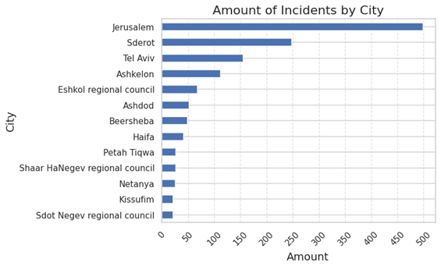**חלופה 1 למטלה 1:**

* **Marks:**  
  קווים: כל פס מייצג עיר.
* **Channels:**  
  מיקום בציר האופקי מנקודת התחלה שווה (Position on common scale).  
  אורך הקו: מספר הפיגועים שהתרחשו באותו העיר.  
  מיקום בציר האנכי מייצג את הערים בסדר ממוין לפי כמות הפיגועים בסדר עולה.
* **אקספרסיביות:**  
  השימוש בגרף עמודות מתאים לסוג הנתונים, תכונה קטגוריאלית (עיר) ותכונה כמותית (תדירות התקיפות).  
  הערוץ הוויזואלי של אורך העמודות מייצג את התדירות של האירועים, נתון כמותי, וממוין לפי הכמות.
* **אפקטיביות:**  
  Accuracy: קווי העזר האופקיים משפרים את הדיוק בהערכת מספר האירועים בכל עיר ומסייעים בהשוואה בין הערים.  
  Discriminability: השימוש באורך עמודות כמדד לכמות האירועים מאפשר הבחנה ברורה בין ערים עם מספר שונה של פיגועים.  
  Separability: מיקום העיר בציר ה-Y ואורך העמודות בציר ה-X מופרדים זה מזה, כך שיש הפרדה בין הערוצים.  
    
    
  Popout: הערים עם מספר הפיגועים הגבוה ביותר ממוקמות בראש הדירוג, מה שמקל על זיהוי מידי של הערים המובילות במספר האירועים.  
  Grouping: מיון הערים לפי סדר יורד מסייע בזיהוי קבוצות של ערים עם תדירות אירועים דומה.

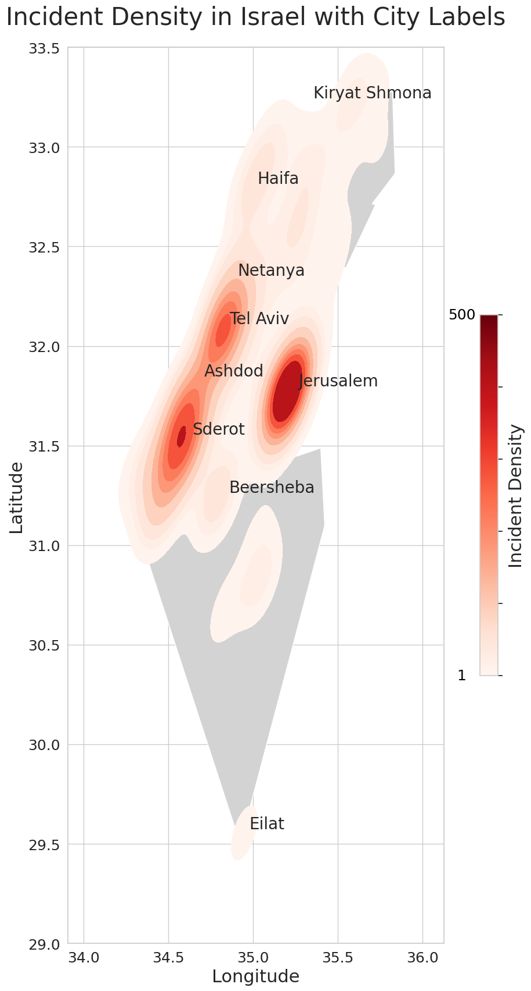 **חלופה 2 למטלה 1:**

* **Marks:**  
  נקודות: כל נקודה מייצגת פיגוע.
* **Channels:**  
  Spatial Region: מיקום בציר האופקי והאנכי לפי נ"צ.  
  Color Saturation: הרוויה מייצג את כמות הפיגועים שהיו באותו אזור, ככל שכהה יותר ככה יש יותר פיגועים.  
  Area: משמש לייצוג רוחב אזורי החום, כאשר אזורים גדולים יותר מצביעים על אזורי התפשטות רחבים של אירועים.
* **אקספרסיביות:**הגרף מתאים לנתונים, שני תכונות כמותיות (קו אורך ורוחב) שמייצגות את הצירים ותכונה כמותית (תדירות התקיפות) שמייצגת את הרוויה.  
  הערוץ הוויזואלי של הרוויה מתאים והוא מייצג את תדירות התקיפות לפי הרוויה.
* **אפקטיביות:**Accuracy: המיקום המרחבי מאפשר הצגה גיאוגרפית מדויקת של אזורים עם ריכוז גבוה של פיגועים.  
  Discriminability: שימוש בגווני צבע מדורגים מאפשר הבחנה בין אזורים בעלי צפיפות שונה של פיגועים, כאשר גוונים כהים מייצגים אזורי פעילות גבוהה וגוונים בהירים מייצגים אזורים שקטים יותר.  
  Separability: ערוץ המיקום משמש להצגת הפריסה הגיאוגרפית, בעוד שהרוויה משמשת להבלטת הצפיפות, כך שאין תלות בין שני הערוצים.  
  Popout: האזורים הכהים ביותר במפת החום בולטים מיד לעין, מה שמקל על זיהוי מהיר של מוקדי הפיגועים המרכזיים.  
  Grouping: תוויות הערים מסייעות ביצירת קבוצות מרחביות ומאפשרות להבין היכן ממוקדים האירועים ביחס לערים הגדולות.

|  |  |  |
| --- | --- | --- |
|  | חלופה 1 – גרף עמודות היסטוגרמה | חלופה 2 – גרף מפה של צפיפות |
| יתרונות | * קל לקריאה והבנה: משתמשים יכולים להשוות את מספר האירועים בין הערים השונות. * דיוק: ניתן לראות ערכים מספריים מדויקים יותר מאשר בתרשים חום. * מתאים לנתונים סדרתיים: מאפשר השוואה ישירה בין ערים מבחינת כמות האירועים. * עוזר בזיהוי הערים עם הכי הרבה אירועים: הסדר המסודר לפי אורך העמודות עוזר להשוואה. | * הקשר גיאוגרפי: שילוב של מפה עם נתוני אירועים מאפשר למשתמשים לזהות היכן בדיוק מתרחשים האירועים. * שימוש ברוויה: הרוויה יוצרת הבחנה ברורה בין אזורים עם כמות פיגועים שונה. * תוויות ערים: מקלות על המשתמשים להבין את הנתונים בהקשר גיאוגרפי. |
| חסרונות | * מגבלות שטח מסך: יש הגבלה של מספר הערים שאפשר להציג, יותר מידי ערים יצרו עומס על הגרף. * חוסר הקשר גיאוגרפי: הגרף לא מראה פיזור אירועים על פני אזור מסוים, לדוגמה שדרות והסביבה, אלא מציג כל עיר בנפרד. | * קושי בדיוק: מקשה על הוצאת מספרים מדויקים מהתצוגה החזותית (לעומת תרשים עמודות). * תוויות עשויות להעמיס: כאשר יש אזורים עם המון ערים קרובות, התוויות יכולות להיות קשות לקריאה. |

**הוויזואליזציה שנבחרה היא:** 2 – גרף מפה, הסיבה היא שבעזרת גרף זה ניתן לזהות אזורים רחבים שבהם יש כמות גבוהה של פיגועים (כמו נגב, שפלה וכו') או ערים ספציפיות שמסביבן יש כמות גדולה של פיגועים (כמו שדרות וירושלים) ובכך נותן מענה מדויק יותר לשאלה. בנוסף בגרף זה ניתן לראות את כל הארץ בבת אחת ואין הגבלה על מספר המקומות שאפשר להציג, בניגוד לחלופה השנייה שאי אפשר לראות נתונים על הרבה מקומות.

1. קורלציה בין מספר המחבלים למספר הנפגעים: האם קיים קשר בין כמות המחבלים באירוע לכמות הנפגעים?

המטרה המרכזית של ניתוח הקורלציה היא לזהות קשרים בין המשתנים: מספר המחבלים (Terrorists), מספר ההרוגים (Deaths), ומספר הפצועים (Injuries). ניתוח זה מאפשר להבין האם קיים קשר ליניארי בין היקף האירוע (מספר המחבלים) לבין התוצאה האנושית (הרוגים ופצועים).

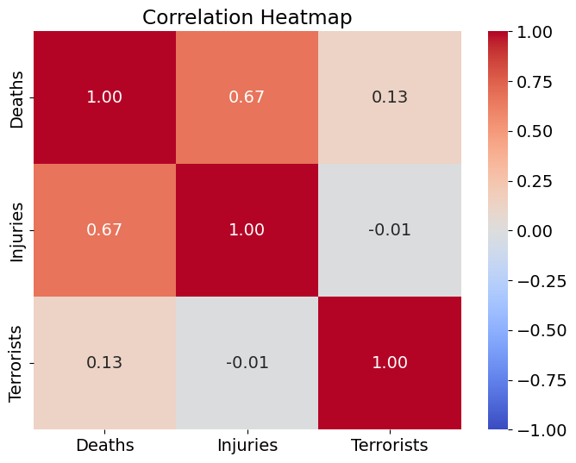**חלופה 1 למטלה 2:**

* **Marks:**  
  כל תא במפת החום הוא סימון (Mark) שמציג את הקורלציה בין שני משתנים: מספר מחבלים, מספר הרוגים, ומספר פצועים.  
  הטקסט בתוך הריבוע מייצג את ערכי הקורלציה בין כל 2 משתנים.
* **Channels:**  
  גוון התא (Hue): מייצג את סוג הקורלציה (חיובית/שלילית), אדום מייצג קורלציה חיובית וכחול מייצג קורלציה שלילית.  
  Color Saturation: הרוויה מייצגת את ערך הקורלציה, ככל שהצבע יותר רווי ככה הקורלציה יותר חזקה.  
  מיקום בציר X ו-Y: מייצגים את המשתנים עצמם (Terrorists, Deaths, Injuries), המיקום של כל ריבוע במטריצה תואם את המשתנים שאותם הוא משווה, לדוגמה "Deaths" מול ."Injuries"  
  מספרים על התאים: ניתן לדעת את ערך הקורלציה המספרי המדויק בין המשתנים) המספרים בריבועים מספקים ערך מספרי מדויק של הקורלציה, משלים את ערוץ הרוויה(.
* **אקספרסיביות:**הנתונים הרציפים (Ordered Data) מוצגים בסולם צבע רציף ,(Magnitude Channel) שמתאים להבעת ערכים כמותיים בצורה ברורה. המיקום המרחבי של המשתנים בציר X ו-Y מבטיח ייצוג עקבי של הקטגוריות, והמספרים המוצגים בתוך הריבועים מוסיפים רמת דיוק המאפשרת קריאה ישירה של ערכי הקורלציה.
* **אפקטיביות:**Accuracy: הצגת ערכי הקורלציה בתוך כל ריבוע מאפשרת קריאה מדויקת של הנתונים, ומונעת חוסר ודאות לגבי עוצמת הקשר בין המשתנים.  
  Discriminability: שימוש בגוונים שונים מאפשר להבחין בין קורלציות חיוביות, שליליות וניטרליות, מה שמקל על זיהוי קשרים חזקים או חלשים.  
  Popout: צבעים רוויים, כמו אדום וכחול כהה, בולטים יותר ומשתמשים בהם כדי למשוך את העין לקשרים החזקים ביותר.  
  Grouping: המבנה המסודר של מטריצת הקורלציה מקל על ארגון הנתונים, ומאפשר לזהות קבוצות של משתנים עם קשרים דומים.

**חלופה 2 למטלה 2:**

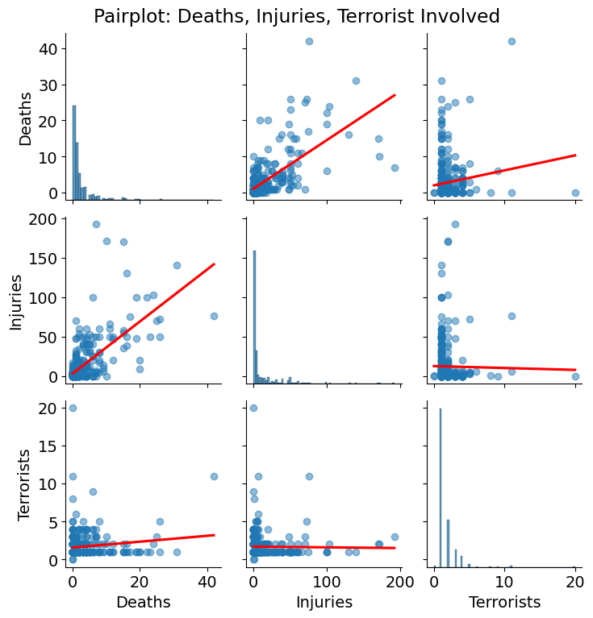

* **Marks:  
  Scatter Plot (לא באלכסון):**  
  נקודות (Points): כל נקודה בגרף מייצגת זוג ערכים מתצפית אחת (למשל, מספר מחבלים מול מספר הרוגים או מספר פצועים).  
  קווים אדומים (Red Lines): הקווים האדומים מייצגים את המגמה הכללית בין שני המשתנים באמצעות קו רגרסיה ליניארי, שמראה את סוג הקשר (חיובי, שלילי או אפסי).  
  **Histogram (אלכסון ראשי):**קווים: כל עמודה בהיסטוגרמה מיוצגת על ידי קו אנכי, הכמות מאותו הערך.
* **Channels:**מיקום בציר X ו-Y: מייצגים את הקטגוריות עצמן (Terrorists, Deaths, Injuries). **Scatter Plot (לא באלכסון):**  
  מיקום הנקודות (Position):   
   ציר X: מציג את הערכים של המשתנה הראשון בכל זוג (לדוגמה, מספר המחבלים - Terrorists).  
   ציר Y: מציג את הערכים של המשתנה השני בכל זוג.  
  שיפוע הקו האדום (Slope of the Red Line):  
  קו בעל שיפוע חיובי מצביע על קשר חיובי (כשערך משתנה אחד עולה, גם השני עולה), קו בעל שיפוע אפסי או כמעט אפסי מעיד על קשר חלש או היעדר קשר.  
  **Histogram (אלכסון ראשי):**אורך הקו: מייצג את הכמות של האירועים מאותו הערך (לדוגמה 10 פיגועים).  
  מיקום בציר X: מייצג את הערך של האירועים (לדוגמה 10 מחבלים).
* **אקספרסיביות:**  
  גרף הפיזור מציג 2 תכונות כמותיות בצורה נכונה בכך שהמיקום שלהם בצירים מייצג את הערך והשיפוע של הקו האדום מייצג את ערך הקורלציה בין המשתנים. ההיסטוגרמה מייצגת תכונה כמותית אחת בעזרת העמודות שמתחילות מנקודת התחלה שווה.
* **אפקטיביות:**Discriminability: כל גרף פיזור מבחין בין התפלגות של כל זוג משתנים שונה וגרף ההיסטוגרמה מציג את ההתפלגות של כל משתנה אחר בנפרד, ומקל על הבחנה בין ערכים שונים של כל תכונה.  
  Popout: קווי הרגרסיה האדומים בולטים ויוצרים אפקט popout, שמקל על זיהוי הקשר בין המשתנים ויוצר ניגוד ברור עם הנקודות.  
  Grouping: הגרפים מאורגנים בצורה שמציגה את הקשרים בין תכונות שונות ומסייעת בהבנת הדינמיקה בין המשתנים באמצעות היפרדות ברורה בין סוגי גרפים שונים (היסטוגרמה מול גרף פיזור).

|  |  |  |
| --- | --- | --- |
|  | חלופה 1 – מפת חום של קורלציה | PairPlotחלופה 2 – |
| יתרונות | * קלה לקריאה: לא עמוסה, מתאים במיוחד למערכי נתונים גדולים ורחבים. * מהירה להבנה: הצבע הרווי מושך את העין ועוזר להבחין בסוג הקורלציה. * דיוק בערכים: עם הערך המספרי נוכל לדעת את ערך הקורלציה המדויק. | * מתאימה לזיהוי דפוסים מורכבים ונקודות חריגות: הגרף עוזר לאתר תצפיות חריגות ולבחון האם ישנם קשרים לא ליניאריים בין המשתנים. * ירידה לפרטים: אפשר להתמקד בזוג משתנים מסוים ולנתח אותו לעומק בעזרת הפיזור וקו הרגרסיה. * התפלגות הנתונים: אפשר לראות את התפלגות כל תכונה בנפרד וגם התפלגות של 2 תכונות ביחד. |
| חסרונות | * מוגבלת רק לקשרים ליניאריים: אינה מתארת קשרים מורכבים או מגמות לא ליניאריות. * פשוטה: אינה חושפת מידע על חריגות או פיזור בתוך הקשרים. * בזבוז דיו: המידע בטבלה חוזר על עצמו פעמיים (קורלציה בין 2 משתנים שונים) ובנוסף האלכסון הראשי מיותר כי הוא תמיד יהיה שווה ל-1. | * עשויה להיות עמוסה עם נתונים רבים: כאשר יש כמות גדולה של משתנים או כאשר הנתונים צפופים, קשה מאוד לקרוא את מטריצת הפיזור. * ירידה לפרטים הקטנים: קשה לאמוד את ערך הקורלציה המדויק בין 2 תכונות. |

**הוויזואליזציה שנבחרה היא:** 2 – PairPlot, הסיבה היא שבוויזואליזציה הזאת אפשר לקבל יותר מידע ולהבין את הנתונים לעומק (כמו זיהוי אנומליות, התפלגות ופיזור הנתונים). היא מכילה את החלופה הראשונה רק שלעומתה אין בה כפל מידע, בכל תת-גרף יש משתנה תלוי ובלתי תלוי אחר.

1. מהם ההבדלים בין סוגי הנשק בתרומתם לחומרת האירועים (מספר נפגעים והרוגים) ותדירות האירועים מכל סוג נשק?

נרצה להשוות בין סוגי נשק שונים שבהם המחבלים השתמשו בכל פיגוע, בהתחשבות במספר הנפגעים וההרוגים וכמות הפיגועים שבוצעו בכל סוג נשק. נרצה גם להבחין בסוגי נשק קטלניים יותר (גורמי נזק).

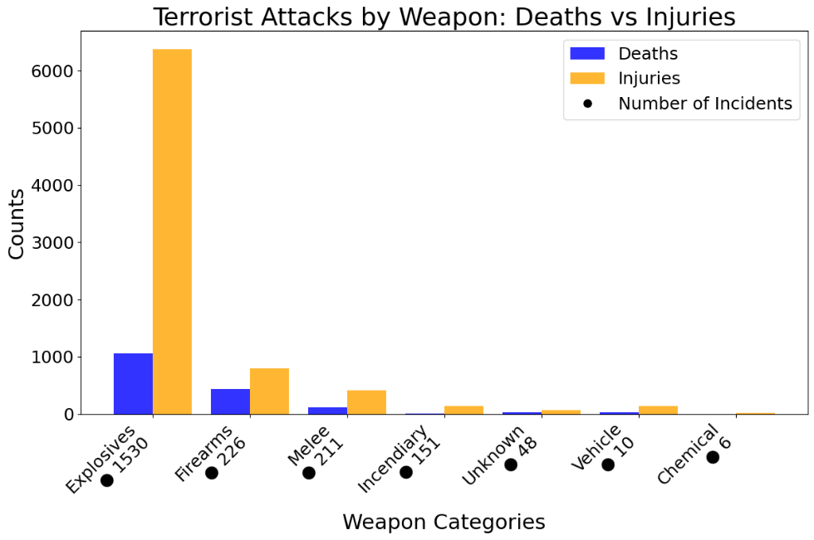**חלופה 1 למטלה 3:**

* **Marks:**  
  קווים:מייצגים את מספר הנפגעים (Injuries) וההרוגים (Deaths) לכל סוג נשק.

נקודות:מתחת לכל קטגוריה מצוינת כמות הפיגועים (מספר האירועים) באמצעות נקודה ומספר.

* **Channels:**  
  מיקום ציר ה-X: המיקום משקף את סוג הנשק (קטגוריה) וממוין לפי כמות האירועים מאותה קטגוריה.  
  הערוץ של המספרים מתחת לציר ה-X הוא אזור מרחבי ,(Spatial Region) כי משמעותם נקבעת לפי מיקומם ליד קטגוריית הנשק.  
  מיקום בציר ה-Y מנקודת התחלה שווה: מוצגת כמות ההרוגים והפצועים עבור כל קטגוריה.  
  גוון (Hue): גוון הקווים מייצג את התכונה (כחול-Deaths, צהוב-Injuries).
* **אקספרסיביות:**  
  הגרף מציג נתונים על פיגועי טרור לפי סוג הנשק שבו נעשה שימוש. כל שתי עמודות סמוכות מייצגות קטגוריה של סוג נשק (אזור משותף), כאשר הגוון משמש להבחנה בין הקטגוריות הכמותיות: עמודות כחולות מייצגות את מספר ההרוגים, ועמודות כתומות את מספר הפצועים. בנוסף, מתחת לכל קטגוריה מופיעה נקודה שחורה המציינת את מספר האירועים שהתרחשו עבור אותו סוג נשק. סדר הקטגוריות בציר ה X-נקבע על פי מספר האירועים, כך שהגרף ממוין בהתאם לערך זה.
* **אפקטיביות:** :Accuracyהנקודות השחורות (לציון מספר האירועים) מאפשרות קריאה מדויקת של נתון כמותי נוסף. כך ניתן להבחין בהבדלים בין הקטגוריות באופן ברור.  
  Discriminability: השימוש בשני צבעים מנוגדים (כחול וכתום) לכל קטגוריה (הרוגים/פצועים) מייצר הבחנה בין הסוגים, ומקל על המשתמש להבחין במספר גדול של עמודות וקטגוריות מבלי להתבלבל.  
  Separability: כיוון שהעמודות של הרוגים ופצועים מופרדות זו מזו בין כל קטגוריית נשק, נוצר מרווח ויזואלי ברור המונע ערבוב ביניהן. בנוסף, הנקודה השחורה ממוקמת מחוץ לאזור העמודות, כך שאין הפרעה או תלות הדדית בין ערוצי הקידוד השונים.  
  Grouping: ארגון העמודות בכל קטגוריית נשק (עמודה להרוגים ועמודה לפצועים) ממחיש את השתייכותן לאותה קטגוריה, ומקל על ההשוואה בין קטגוריות שונות, וכן בין הרוגים לפצועים באותה קטגוריה.

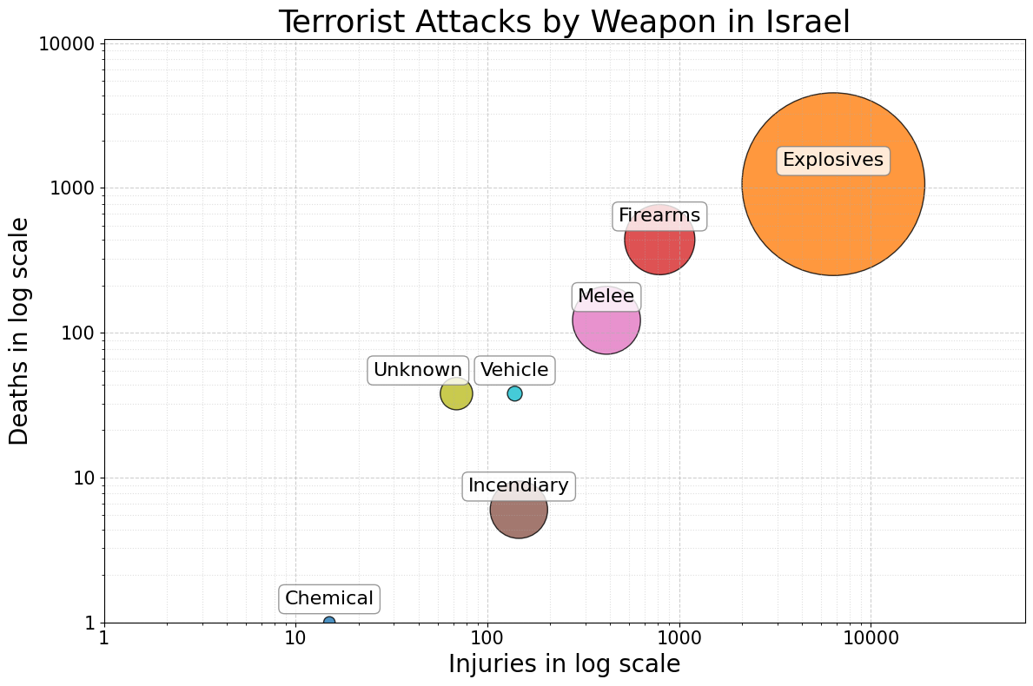**חלופה 2 למטלה 3:**

* **Marks:**  
  נקודות: כל בועה מייצגת קטגוריה של סוג הנשק שבו נעשה שימוש בפיגועי טרור.
* **Channels:**המיקום בציר ה :X-מייצג את כמות הפצועים בסקאלה של לוג.  
  המיקום בציר ה-:Y מייצג את כמות ההרוגים בסקאלה של לוג.  
  גודל הבועה משקף את מספר הפיגועים בכל קטגוריה של נשק.  
  גוון (Hue): מייצג סוג נשק שונה (קטגוריה).
* **אקספרסיביות:**הגרף מתאים לנתונים בכך שהוא משתמש בשתי תכונות כמותיות (לוג של פצועים ולוג של הרוגים) כצירים, ותכונה קטגורית (סוג נשק) עם גוון כדי להבדיל בין הבועות. גודל הבועה מייצג באופן מוערך את מספר הפיגועים, שמאפשר השוואה בין הגדלים של הקטגוריות אך לא בצורה מדויקת.
* **אפקטיביות:**Discriminability: צבעי העיגולים ותוויות השמות מאפשרים הבחנה ברורה בין סוגי הנשק וזיהוי מידי של כל קטגוריה.  
  Separability: המיקום בצירים מייצג את מספר הנפגעים וההרוגים, בעוד גודל העיגול משמש כערוץ נפרד לתדירות, מה שמונע ערבוב בין הערוצים.  
  Popout: עיגולים גדולים מושכים מיד את תשומת הלב לסוגי הנשק הנפוצים ביותר.  
  Grouping: הקיבוץ בצורת עיגולים חושף מגמות, מאפשר השוואה בין סוגי נשק ומדגיש הבדלים בתדירות ובמספר הנפגעים.

|  |  |  |
| --- | --- | --- |
|  | חלופה 1 – גרף עמודות | חלופה 2 – גרף בועות |
| יתרונות | * פשטות הקריאה וההשוואה: קל מאוד להשוות בין גבהים של עמודות. * מתאים להשוואה של קטגוריות: לכל קטגוריה יש עמודה משלה, ניתן במהירות לראות מי הגדולה/הקטנה ביותר. * מייצג כמותיות באופן מובהק: שימוש בציר אנכי אחד מקל על הבנת הכמות בכל עמודה. | * הצגת קשר בין שני משתנים כמותיים: אפשר לראות בו זמנית שני צירים מספריים (הרוגים ופצועים). * הצגת מימדים נוספים: שימוש בגודל וצבע הבועה להמחיש ממד נוסף (כמות האירועים וסוג הנשק). * תמונה כוללת של הקשרים בנתונים: תצוגה חזותית המאפשרת לתפוס נתונים קיצוניים (לדוגמה Explosives). * מושך לעין: גודל הבועה מושך את תשומת הלב. |
| חסרונות | * הצגת קשרים נוספים: גרף העמודות אינו מציג קשרים בין משתנים (לדוגמה, בין פצועים להרוגים), אלא מתמקד בהשוואת קטגורית בלבד. * עומס ויזואלי: שילוב עמודות, נקודות שחורות ומספרים, עלול להכביד על המשתמש בהשוואה פשוטה ומהירה. * נתונים חריגים: קטגוריות עם מספר אירועים נמוך עלולות להיראות זניחות ביחס לקטגוריות בולטות יותר, מה שעלול לטשטש את המשמעות שלהן בתוך הגרף. | * קושי בקריאה מדויקת של ערכים: קשה לעיתים להעריך בדיוק את הגודל או המיקום של הבועה, בייחוד אם הערכים קרובים זה לזה או שהבועות חופפות. * בעיית עומס ויזואלי: כשיש הרבה בועות או טווח ערכים גדול, התרשים עלול להיות עמוס ולבלבל, וקשה להבחין בהבדלים קטנים. * נראות ערכים קטנים: קטגוריות קטנות עם מספר אירועים קטן עלולות להיראות זניחות בשל גודל הבועה הקטן שלהן. |

**הוויזואליזציה שנבחרה היא:** 2 - גרף בועות, מכיוון שהוא מעניק יכולת להציג בו־זמנית שני משתנים כמותיים ואף יותר (למשל: מספר הפיגועים על ציר אחד, השנה על ציר שני, וגודל הבועה כממד נוסף). כך מתקבלת תמונה עשירה ורב ממדית יותר מאשר בגרף עמודות, שבו לרוב נתמקד אך ורק בקטגוריות לעומת ערך כמותי אחד. ניתן גם לזהות חריגות בנתונים וגם קל יותר לענות על השאלה כיצד השתנתה התדירות לאורך השנים ולבחון במקביל אם חל שינוי בפרמטרים נלווים, מה שעשוי לשפוך אור על מגמות או קורלציות שגרף עמודות פשוט לא היה מבליט באותה מידה.  
לקחנו השראה מקריאת החובה בקורס (Rosling: 200 years that changed the world) אשר הראתה קשר באופן ברור בין משתנים והמטרה שלנו הייתה לעשות ב-Dashboard אנימציה בסגנון הזה, לכן זה תרם לנו בבחירה.

# הסבר על העיצובים שנבחרו ועל יישומם

**עיבוד מוקדם של הנתונים:**

1. הורדת הנתונים שלנו מאתר קאגל.
2. Data Filter: סיננו את אירועי הטרור מישראל. מתוך 181 אלף רשומות של אירועי טרור עולמיים, נשארנו עם 2,183 רשומות של אירועי טרור בישראל.  
   (קוד ב-R ב-First Visualizations\1 - Data Filter.Rmd :git)
3. Data Cleaning: ביצענו ניקוי של הערכים השליליים בכך שהפכנו אותם ל-Null.  
   (קובץ ipynb ב-First Visualizations\ 2 - Data Cleaning.ipynb :git)
4. סינון עמודות שאינן רלוונטיות למטלות ולפרויקט.
5. בכל מטלה מחקנו את הרשומות עם ערכי NULL בעמודות הרלוונטיות לאותה מטלה.

**האם נאלצנו לשנות את מימוש הויזואליזציה:**

במהלך הפרויקט שינינו את המימוש של העיצוב של מטלה 1, בחרנו לעשות מפת חום ובהתחלה המפה לא הייתה אינטראקטיבית (כמו שתכננו בחלופה), לאחר מכן הכרנו את ספריית Folium שעזרה לנו לייצר מפה אינטראקטיבית ובחרנו לעצב ככה את המפה (השימוש בה ומטרתה נשאר זהה).

ההבדל בין העיצובים הוא האינטראקטיביות של הויזואליזציה.  
בנוסף במטלה 2 החלטנו להוסיף מימד של צבע לכל זוג קטגוריות מכיוון שויזואלית זה עוזר לזהות צמדים של אותן קטגוריות.

**צילומי מסך של ה-Dashboard:**

**תמונה שמכילה טקסט, צילום מסך, תוכנה, תכונות מולטימדיה

תוכן שנוצר על-ידי בינה מלאכותית עשוי להיות שגוי.**ב-Dashboard אנו מציגים את השאלות ואת הגרפים כאשר בדף הראשון יש Data Overview ובכל דף אחר יש מטלה, השתדלנו לשמור עליו כמה שיותר נקי שיהיה מינימליסטי אבל שיכיל את כל הכלים והמלל שצריך. לצד כל ויזואליזציה יש הוראות שימוש/קריאה שלה ובנוסף יש תיאור המטלה שעליה אנו עונים באמצעות הויזואליזציה.

**תמונה שמכילה טקסט, גופן, צילום מסך, מספר

תוכן שנוצר על-ידי בינה מלאכותית עשוי להיות שגוי.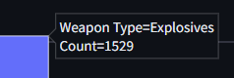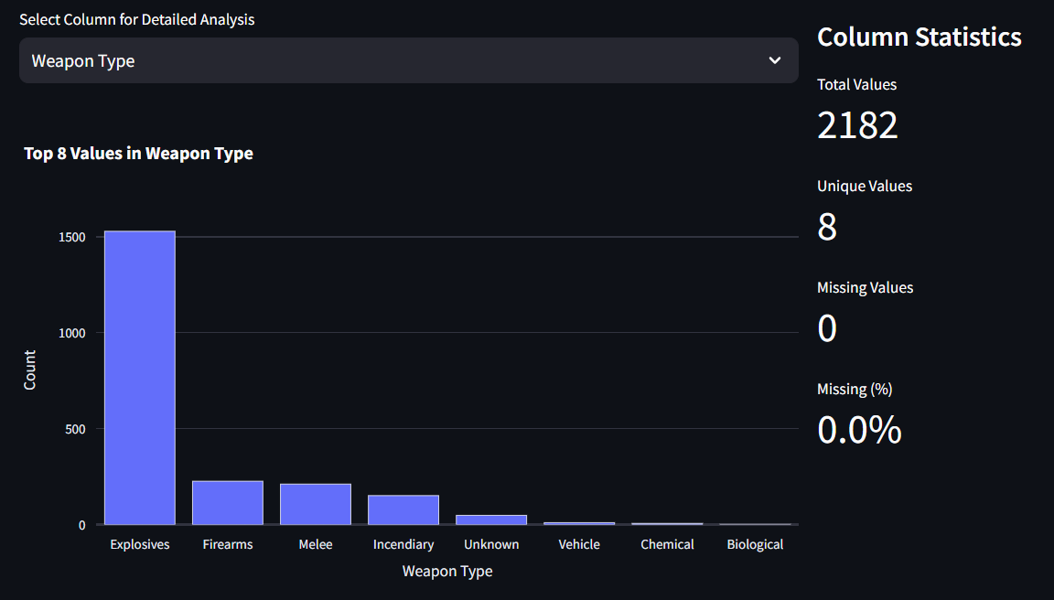תמונה שמכילה טקסט, גופן, צילום מסך, גרפיקה

תוכן שנוצר על-ידי בינה מלאכותית עשוי להיות שגוי.תמונה שמכילה טקסט, צילום מסך, תרשים

תוכן שנוצר על-ידי בינה מלאכותית עשוי להיות שגוי.תמונה שמכילה טקסט, צילום מסך, גופן

תוכן שנוצר על-ידי בינה מלאכותית עשוי להיות שגוי.**תמונה שמכילה מפה, טקסט, צילום מסך

תוכן שנוצר על-ידי בינה מלאכותית עשוי להיות שגוי.**מטלה 1**

**מבט כללי על הנתונים:**

**מבט כללי על הנתונים:**

**אפשר לראות סטטיסטיקות  
על הפיצ'רים השונים**

**אפשר לראות סטטיסטיקות  
על הפיצ'רים השונים**

**מבט כללי על הנתונים:**

**מבט כללי על הנתונים:**

**מבט כללי על הנתונים:**

**מבט כללי על הנתונים:**

**אפשר לראות סטטיסטיקות  
על הפיצ'רים השונים**

**אפשר לראות סטטיסטיקות  
על הפיצ'רים השונים**

**מבט כללי על הנתונים:**

**מבט כללי על הנתונים:**

**מבט כללי על הנתונים:**

**מבט כללי על הנתונים:**

**אפשר לראות סטטיסטיקות  
על הפיצ'רים השונים**

**אפשר לראות סטטיסטיקות  
על הפיצ'רים השונים**

**מבט כללי על הנתונים:**

**מבט כללי על הנתונים:**

**מבט כללי על הנתונים:**

**מבט כללי על הנתונים:**

**אפשר לראות סטטיסטיקות  
על הפיצ'רים השונים**

**אפשר לראות סטטיסטיקות  
על הפיצ'רים השונים**

**מבט כללי על הנתונים:**

**מבט כללי על הנתונים:**

**אפשר לראות סטטיסטיקות  
על הפיצ'רים השונים:**

**לאחר לחיצה על הפלוס נוכל להתקרב:**

**כשמתקרבים יותר לנקודה:**

**בהתחלה נבחר את כל ציר הזמן:**

**בהתחלה נבחר את כל ציר הזמאפשר לסנן פריטים באמצעות מספר מינימלי של אירועים -  
מינימום 50:**

**אפשר לסנן פריטים באמצעות מספר מינימלי של אירועים -  
מינימום 50:**

**ן:**

**בהתחלה נבחר את כל ציר הזמן:**

**בהתחלה נבחר את כל ציר הזמן:**

**בהתחלה נבחר את כל ציר הזמן:**

**בהתחלה נבחר את כל ציר הזמאפשר לסנן פריטים באמצעות מספר מינימלי של אירועים -  
מינימום 50:**

**אפשר לסנן פריטים באמצעות מספר מינימלי של אירועים -  
מינימום 50:**

**ן:**

**בהתחלה נבחר את כל ציר הזמן:**

**בהתחלה נבחר את כל ציר הזמן:**

**בהתחלה נבחר את כל ציר הזמן:**

**בהתחלה נבחר את כל ציר הזמאפשר לסנן פריטים באמצעות מספר מינימלי של אירועים -  
מינימום 50:**

**אפשר לסנן פריטים באמצעות מספר מינימלי של אירועים -  
מינימום 50:**

**ן:**

**בהתחלה נבחר את כל ציר הזמן:**

**בהתחלה נבחר את כל ציר הזמן:**

**בהתחלה נבחר את כל ציר הזמן:**

**בהתחלה נבחר את כל ציר הזמאפשר לסנן פריטים באמצעות מספר מינימלי של אירועים -  
מינימום 50:**

**אפשר לסנן פריטים באמצעות מספר מינימלי של אירועים -  
מינימום 50:**

**ן:**

**בהתחלה נבחר את כל ציר הזמן:**

**בהתחלה נבחר את כל ציר הזמן:**

**סטיקות  
על הפיצ'רים השונים**

**מבט כללי על הנתונים:**

**מבט כללי על הנתונים:**

**מבט כללי על הנתונים:**

**מבט כללי על הנתונים:**

**אפשר לראות סטטיסטיקות  
על הפיצ'רים השונים**

**אפשר לראות סטטיסטיקות  
על הפיצ'רים השונים**

**מבט כללי על הנתונים:**

**מבט כללי על הנתונים:**

**מבט כללי על הנתונים:**

**מבט כללי על הנתונים:**

**אפשר לראות סטטיסטיקות  
על הפיצ'רים השונים**

**אפשר לראות סטטיסטיקות  
על הפיצ'רים השונים**

**מבט כללי על הנתונים:**

**מבט כללי על הנתונים:**

**מבט כללי על הנתונים:**

**מבט כללי על הנתונים:**

**אפשר לראות סטטיסטיקות  
על הפיצ'רים השונים**

**אפשר לראות סטטיסטיקות  
על הפיצ'רים השונים**

**מבט כללי על הנתונים:**

**מבט כללי על הנתונים:**

**מבט כללי על הנתונים:**

**מבט כללי על הנתונים:**

**אפשר לראות סטטיסטיקות  
על הפיצ'רים השונים**

**אפשר לראות סטטיסטיקות  
על הפיצ'רים השונים**

**מבט כללי על הנתונים:**

**מבט כללי על הנתונים:**

**מבט כללי על הנתונים:**

**מבט כללי על הנתונים:**

**אפשר לראות סטטיסטיקות  
על הפיצ'רים השונים**

**אפשר לראות סטטיסטיקות  
על הפיצ'רים השונים**

**מבט כללי על הנתונים:**

**מבט כללי על הנתונים:**

**מבט כללי על הנתונים:**

**מבט כללי על הנתונים:**

**אפשר לראות סטטיסטיקות  
על הפיצ'רים השונים**

**אפשר לראות סטטיסטיקות  
על הפיצ'רים השונים**

**מבט כללי על הנתונים:**

**מבט כללי על הנתונים:**

**מבט כללי על הנתונים:**

**מבט כללי על הנתונים:**

**אפשר לראות סטטיסטיקות  
על הפיצ'רים השונים**

**אפשר לראות סטטיסטיקות  
על הפיצ'רים השונים**

**מבט כללי על הנתונים:**

**מבט כללי על הנתונים:**

**אפשר לראות סטטיסטיקות  
על הפיצ'רים השונים:**

**לאחר לחיצה על הפלוס נוכל להתקרב:**

**כשמתקרבים יותר לנקודה:**

**בהתחלה נבחר את כל ציר הזמן:**

**בהתחלה נבחר את כל ציר הזמאפשר לסנן פריטים באמצעות מספר מינימלי של אירועים -  
מינימום 50:**

**אפשר לסנן פריטים באמצעות מספר מינימלי של אירועים -  
מינימום 50:**

**ן:**

**בהתחלה נבחר את כל ציר הזמן:**

**בהתחלה נבחר את כל ציר הזמן:**

**בהתחלה נבחר את כל ציר הזמן:**

**בהתחלה נבחר את כל ציר הזמאפשר לסנן פריטים באמצעות מספר מינימלי של אירועים -  
מינימום 50:**

**אפשר לסנן פריטים באמצעות מספר מינימלי של אירועים -  
מינימום 50:**

**ן:**

**בהתחלה נבחר את כל ציר הזמן:**

**בהתחלה נבחר את כל ציר הזמן:**

**בהתחלה נבחר את כל ציר הזמן:**

**בהתחלה נבחר את כל ציר הזמאפשר לסנן פריטים באמצעות מספר מינימלי של אירועים -  
מינימום 50:**

**אפשר לסנן פריטים באמצעות מספר מינימלי של אירועים -  
מינימום 50:**

**ן:**

**בהתחלה נבחר את כל ציר הזמן:**

**בהתחלה נבחר את כל ציר הזמן:**

**בהתחלה נבחר את כל ציר הזמן:**

**בהתחלה נבחר את כל ציר הזמאפשר לסנן פריטים באמצעות מספר מינימלי של אירועים -  
מינימום 50:**

**אפשר לסנן פריטים באמצעות מספר מינימלי של אירועים -  
מינימום 50:**

**ן:**

**בהתחלה נבחר את כל ציר הזמן:**

**בהתחלה נבחר את כל ציר הזמן:**

**סטיקות  
על הפיצ'רים השונים**

**מבט כללי על הנתונים:**

**מבט כללי על הנתונים:**

**מבט כללי על הנתונים:**

**מבט כללי על הנתונים:**

**אפשר לראות סטטיסטיקות  
על הפיצ'רים השונים**

**אפשר לראות סטטיסטיקות  
על הפיצ'רים השונים**

**מבט כללי על הנתונים:**

**מבט כללי על הנתונים:**

**מבט כללי על הנתונים:**

**מבט כללי על הנתונים:**

**אפשר לראות סטטיסטיקות  
על הפיצ'רים השונים**

**אפשר לראות סטטיסטיקות  
על הפיצ'רים השונים**

**מבט כללי על הנתונים:**

**מבט כללי על הנתונים:**

**מבט כללי על הנתונים:**

**מבט כללי על הנתונים:**

**אפשר לראות סטטיסטיקות  
על הפיצ'רים השונים**

**אפשר לראות סטטיסטיקות  
על הפיצ'רים השונים**

**מבט כללי על הנתונים:**

**מבט כללי על הנתונים:**

**מבט כללי על הנתונים:**

**מבט כללי על הנתונים:**

**אפשר לראות סטטיסטיקות  
על הפיצ'רים השונים**

**אפשר לראות סטטיסטיקות  
על הפיצ'רים השונים**

**מבט כללי על הנתונים:**

**מבט כללי על הנתונים:**

**מבט כללי על הנתונים:**

**מבט כללי על הנתונים:**

**אפשר לראות סטטיסטיקות  
על הפיצ'רים השונים**

**אפשר לראות סטטיסטיקות  
על הפיצ'רים השונים**

**מבט כללי על הנתונים:**

**מבט כללי על הנתונים:**

**מבט כללי על הנתונים:**

**מבט כללי על הנתונים:**

**אפשר לראות סטטיסטיקות  
על הפיצ'רים השונים**

**אפשר לראות סטטיסטיקות  
על הפיצ'רים השונים**

**מבט כללי על הנתונים:**

**מבט כללי על הנתונים:**

**מבט כללי על הנתונים:**

**מבט כללי על הנתונים:**

**אפשר לראות סטטיסטיקות  
על הפיצ'רים השונים**

**אפשר לראות סטטיסטיקות  
על הפיצ'רים השונים**

**מבט כללי על הנתונים:**

**מבט כללי על הנתונים:**

**אפשר לראות סטטיסטיקות  
על הפיצ'רים השונים:**

**לאחר לחיצה על הפלוס נוכל להתקרב:**

**כשמתקרבים יותר לנקודה:**

**בהתחלה נבחר את כל ציר הזמן:**

**בהתחלה נבחר את כל ציר הזמאפשר לסנן פריטים באמצעות מספר מינימלי של אירועים -  
מינימום 50:**

**אפשר לסנן פריטים באמצעות מספר מינימלי של אירועים -  
מינימום 50:**

**ן:**

**בהתחלה נבחר את כל ציר הזמן:**

**בהתחלה נבחר את כל ציר הזמן:**

**בהתחלה נבחר את כל ציר הזמן:**

**בהתחלה נבחר את כל ציר הזמאפשר לסנן פריטים באמצעות מספר מינימלי של אירועים -  
מינימום 50:**

**אפשר לסנן פריטים באמצעות מספר מינימלי של אירועים -  
מינימום 50:**

**ן:**

**בהתחלה נבחר את כל ציר הזמן:**

**בהתחלה נבחר את כל ציר הזמן:**

**בהתחלה נבחר את כל ציר הזמן:**

**בהתחלה נבחר את כל ציר הזמאפשר לסנן פריטים באמצעות מספר מינימלי של אירועים -  
מינימום 50:**

**אפשר לסנן פריטים באמצעות מספר מינימלי של אירועים -  
מינימום 50:**

**ן:**

**בהתחלה נבחר את כל ציר הזמן:**

**בהתחלה נבחר את כל ציר הזמן:**

**בהתחלה נבחר את כל ציר הזמן:**

**בהתחלה נבחר את כל ציר הזמאפשר לסנן פריטים באמצעות מספר מינימלי של אירועים -  
מינימום 50:**

**אפשר לסנן פריטים באמצעות מספר מינימלי של אירועים -  
מינימום 50:**

**ן:**

**בהתחלה נבחר את כל ציר הזמן:**

**בהתחלה נבחר את כל ציר הזמן:**

**סטיקות  
על הפיצ'רים השונים**

**מבט כללי על הנתונים:**

**מבט כללי על הנתונים:**

**מבט כללי על הנתונים:**

**מבט כללי על הנתונים:**

**אפשר לראות סטטיסטיקות  
על הפיצ'רים השונים**

**אפשר לראות סטטיסטיקות  
על הפיצ'רים השונים**

**מבט כללי על הנתונים:**

**מבט כללי על הנתונים:**

**מבט כללי על הנתונים:**

**מבט כללי על הנתונים:**

**אפשר לראות סטטיסטיקות  
על הפיצ'רים השונים**

**אפשר לראות סטטיסטיקות  
על הפיצ'רים השונים**

**מבט כללי על הנתונים:**

**מבט כללי על הנתונים:**

**מבט כללי על הנתונים:**

**מבט כללי על הנתונים:**

**אפשר לראות סטטיסטיקות  
על הפיצ'רים השונים**

**אפשר לראות סטטיסטיקות  
על הפיצ'רים השונים**

**מבט כללי על הנתונים:**

**מבט כללי על הנתונים:**

**מבט כללי על הנתונים:**

**מבט כללי על הנתונים:**

**אפשר לראות סטטיסטיקות  
על הפיצ'רים השונים**

**אפשר לראות סטטיסטיקות  
על הפיצ'רים השונים**

**מבט כללי על הנתונים:**

**מבט כללי על הנתונים:**

**מבט כללי על הנתונים:**

**מבט כללי על הנתונים:**

**אפשר לראות סטטיסטיקות  
על הפיצ'רים השונים**

**אפשר לראות סטטיסטיקות  
על הפיצ'רים השונים**

**מבט כללי על הנתונים:**

**מבט כללי על הנתונים:**

**מבט כללי על הנתונים:**

**מבט כללי על הנתונים:**

**אפשר לראות סטטיסטיקות  
על הפיצ'רים השונים**

**אפשר לראות סטטיסטיקות  
על הפיצ'רים השונים**

**מבט כללי על הנתונים:**

**מבט כללי על הנתונים:**

**מבט כללי על הנתונים:**

**מבט כללי על הנתונים:**

**אפשר לראות סטטיסטיקות  
על הפיצ'רים השונים**

**אפשר לראות סטטיסטיקות  
על הפיצ'רים השונים**

**מבט כללי על הנתונים:**

**מבט כללי על הנתונים:**

**אפשר לראות סטטיסטיקות  
על הפיצ'רים השונים:**

**לאחר לחיצה על הפלוס נוכל להתקרב:**

**כשמתקרבים יותר לנקודה:**

**בהתחלה נבחר את כל ציר הזמן:**

**בהתחלה נבחר את כל ציר הזמאפשר לסנן פריטים באמצעות מספר מינימלי של אירועים -  
מינימום 50:**

**אפשר לסנן פריטים באמצעות מספר מינימלי של אירועים -  
מינימום 50:**

**ן:**

**בהתחלה נבחר את כל ציר הזמן:**

**בהתחלה נבחר את כל ציר הזמן:**

**בהתחלה נבחר את כל ציר הזמן:**

**בהתחלה נבחר את כל ציר הזמאפשר לסנן פריטים באמצעות מספר מינימלי של אירועים -  
מינימום 50:**

**אפשר לסנן פריטים באמצעות מספר מינימלי של אירועים -  
מינימום 50:**

**ן:**

**בהתחלה נבחר את כל ציר הזמן:**

**בהתחלה נבחר את כל ציר הזמן:**

**בהתחלה נבחר את כל ציר הזמן:**

**בהתחלה נבחר את כל ציר הזמאפשר לסנן פריטים באמצעות מספר מינימלי של אירועים -  
מינימום 50:**

**אפשר לסנן פריטים באמצעות מספר מינימלי של אירועים -  
מינימום 50:**

**ן:**

**בהתחלה נבחר את כל ציר הזמן:**

**בהתחלה נבחר את כל ציר הזמן:**

**בהתחלה נבחר את כל ציר הזמן:**

**בהתחלה נבחר את כל ציר הזמאפשר לסנן פריטים באמצעות מספר מינימלי של אירועים -  
מינימום 50:**

**אפשר לסנן פריטים באמצעות מספר מינימלי של אירועים -  
מינימום 50:**

**ן:**

**בהתחלה נבחר את כל ציר הזמן:**

**בהתחלה נבחר את כל ציר הזמן:**

**סטיקות  
על הפיצ'רים השונים**

**מבט כללי על הנתונים:**

**מבט כללי על הנתונים:**

**מבט כללי על הנתונים:**

**מבט כללי על הנתונים:**

**אפשר לראות סטטיסטיקות  
על הפיצ'רים השונים**

**אפשר לראות סטטיסטיקות  
על הפיצ'רים השונים**

**מבט כללי על הנתונים:**

**מבט כללי על הנתונים:**

**מבט כללי על הנתונים:**

**מבט כללי על הנתונים:**

**אפשר לראות סטטיסטיקות  
על הפיצ'רים השונים**

**אפשר לראות סטטיסטיקות  
על הפיצ'רים השונים**

**מבט כללי על הנתונים:**

**מבט כללי על הנתונים:**

**מבט כללי על הנתונים:**

**מבט כללי על הנתונים:**

**אפשר לראות סטטיסטיקות  
על הפיצ'רים השונים**

**אפשר לראות סטטיסטיקות  
על הפיצ'רים השונים**

**מבט כללי על הנתונים:**

**מבט כללי על הנתונים:**

**מבט כללי על הנתונים:**

**מבט כללי על הנתונים:**

**אפשר לראות סטטיסטיקות  
על הפיצ'רים השונים**

**אפשר לראות סטטיסטיקות  
על הפיצ'רים השונים**

**מבט כללי על הנתונים:**

**מבט כללי על הנתונים:**

**מבט כללי על הנתונים:**

**מבט כללי על הנתונים:**

**אפשר לראות סטטיסטיקות  
על הפיצ'רים השונים**

**אפשר לראות סטטיסטיקות  
על הפיצ'רים השונים**

**מבט כללי על הנתונים:**

**מבט כללי על הנתונים:**

**מבט כללי על הנתונים:**

**מבט כללי על הנתונים:**

**אפשר לראות סטטיסטיקות  
על הפיצ'רים השונים**

**אפשר לראות סטטיסטיקות  
על הפיצ'רים השונים**

**מבט כללי על הנתונים:**

**מבט כללי על הנתונים:**

**מבט כללי על הנתונים:**

**מבט כללי על הנתונים:**

**אפשר לראות סטטיסטיקות  
על הפיצ'רים השונים**

**אפשר לראות סטטיסטיקות  
על הפיצ'רים השונים**

**מבט כללי על הנתונים:**

**מבט כללי על הנתונים:**

**אפשר לראות סטטיסטיקות  
על הפיצ'רים השונים:**

**לאחר לחיצה על הפלוס נוכל להתקרב:**

**כשמתקרבים יותר לנקודה:**

**בהתחלה נבחר את כל ציר הזמן:**

**בהתחלה נבחר את כל ציר הזמאפשר לסנן פריטים באמצעות מספר מינימלי של אירועים -  
מינימום 50:**

**אפשר לסנן פריטים באמצעות מספר מינימלי של אירועים -  
מינימום 50:**

**ן:**

**בהתחלה נבחר את כל ציר הזמן:**

**בהתחלה נבחר את כל ציר הזמן:**

**בהתחלה נבחר את כל ציר הזמן:**

**בהתחלה נבחר את כל ציר הזמאפשר לסנן פריטים באמצעות מספר מינימלי של אירועים -  
מינימום 50:**

**אפשר לסנן פריטים באמצעות מספר מינימלי של אירועים -  
מינימום 50:**

**ן:**

**בהתחלה נבחר את כל ציר הזמן:**

**בהתחלה נבחר את כל ציר הזמן:**

**בהתחלה נבחר את כל ציר הזמן:**

**בהתחלה נבחר את כל ציר הזמאפשר לסנן פריטים באמצעות מספר מינימלי של אירועים -  
מינימום 50:**

**אפשר לסנן פריטים באמצעות מספר מינימלי של אירועים -  
מינימום 50:**

**ן:**

**בהתחלה נבחר את כל ציר הזמן:**

**בהתחלה נבחר את כל ציר הזמן:**

**בהתחלה נבחר את כל ציר הזמן:**

**בהתחלה נבחר את כל ציר הזמאפשר לסנן פריטים באמצעות מספר מינימלי של אירועים -  
מינימום 50:**

**אפשר לסנן פריטים באמצעות מספר מינימלי של אירועים -  
מינימום 50:**

**ן:**

**בהתחלה נבחר את כל ציר הזמן:**

**בהתחלה נבחר את כל ציר הזמן:**

**סטיקות  
על הפיצ'רים השונים**

**מבט כללי על הנתונים:**

**מבט כללי על הנתונים:**

**מבט כללי על הנתונים:**

**מבט כללי על הנתונים:**

**אפשר לראות סטטיסטיקות  
על הפיצ'רים השונים**

**אפשר לראות סטטיסטיקות  
על הפיצ'רים השונים**

**מבט כללי על הנתונים:**

**מבט כללי על הנתונים:**

**מבט כללי על הנתונים:**

**מבט כללי על הנתונים:**

**אפשר לראות סטטיסטיקות  
על הפיצ'רים השונים**

**אפשר לראות סטטיסטיקות  
על הפיצ'רים השונים**

**מבט כללי על הנתונים:**

**מבט כללי על הנתונים:**

**מבט כללי על הנתונים:**

**מבט כללי על הנתונים:**

**אפשר לראות סטטיסטיקות  
על הפיצ'רים השונים**

**אפשר לראות סטטיסטיקות  
על הפיצ'רים השונים**

**מבט כללי על הנתונים:**

**מבט כללי על הנתונים:**

**מבט כללי על הנתונים:**

**מבט כללי על הנתונים:**

**אפשר לראות סטטיסטיקות  
על הפיצ'רים השונים**

**אפשר לראות סטטיסטיקות  
על הפיצ'רים השונים**

**מבט כללי על הנתונים:**

**מבט כללי על הנתונים:**

**מבט כללי על הנתונים:**

**מבט כללי על הנתונים:**

**אפשר לראות סטטיסטיקות  
על הפיצ'רים השונים**

**אפשר לראות סטטיסטיקות  
על הפיצ'רים השונים**

**מבט כללי על הנתונים:**

**מבט כללי על הנתונים:**

**מבט כללי על הנתונים:**

**מבט כללי על הנתונים:**

**אפשר לראות סטטיסטיקות  
על הפיצ'רים השונים**

**אפשר לראות סטטיסטיקות  
על הפיצ'רים השונים**

**מבט כללי על הנתונים:**

**מבט כללי על הנתונים:**

**מבט כללי על הנתונים:**

**מבט כללי על הנתונים:**

**אפשר לראות סטטיסטיקות  
על הפיצ'רים השונים**

**אפשר לראות סטטיסטיקות  
על הפיצ'רים השונים**

**מבט כללי על הנתונים:**

**מבט כללי על הנתונים:**

**אפשר לראות סטטיסטיקות  
על הפיצ'רים השונים:**

**לאחר לחיצה על הפלוס נוכל להתקרב:**

**כשמתקרבים יותר לנקודה:**

**בהתחלה נבחר את כל ציר הזמן:**

**בהתחלה נבחר את כל ציר הזמאפשר לסנן פריטים באמצעות מספר מינימלי של אירועים -  
מינימום 50:**

**אפשר לסנן פריטים באמצעות מספר מינימלי של אירועים -  
מינימום 50:**

**ן:**

**בהתחלה נבחר את כל ציר הזמן:**

**בהתחלה נבחר את כל ציר הזמן:**

**בהתחלה נבחר את כל ציר הזמן:**

**בהתחלה נבחר את כל ציר הזמאפשר לסנן פריטים באמצעות מספר מינימלי של אירועים -  
מינימום 50:**

**אפשר לסנן פריטים באמצעות מספר מינימלי של אירועים -  
מינימום 50:**

**ן:**

**בהתחלה נבחר את כל ציר הזמן:**

**בהתחלה נבחר את כל ציר הזמן:**

**בהתחלה נבחר את כל ציר הזמן:**

**בהתחלה נבחר את כל ציר הזמאפשר לסנן פריטים באמצעות מספר מינימלי של אירועים -  
מינימום 50:**

**אפשר לסנן פריטים באמצעות מספר מינימלי של אירועים -  
מינימום 50:**

**ן:**

**בהתחלה נבחר את כל ציר הזמן:**

**בהתחלה נבחר את כל ציר הזמן:**

**בהתחלה נבחר את כל ציר הזמן:**

**בהתחלה נבחר את כל ציר הזמאפשר לסנן פריטים באמצעות מספר מינימלי של אירועים -  
מינימום 50:**

**אפשר לסנן פריטים באמצעות מספר מינימלי של אירועים -  
מינימום 50:**

**ן:**

**בהתחלה נבחר את כל ציר הזמן:**

**בהתחלה נבחר את כל ציר הזמן:**

**סטיקות  
על הפיצ'רים השונים**

**מבט כללי על הנתונים:**

**מבט כללי על הנתונים:**

**מבט כללי על הנתונים:**

**מבט כללי על הנתונים:**

**אפשר לראות סטטיסטיקות  
על הפיצ'רים השונים**

**אפשר לראות סטטיסטיקות  
על הפיצ'רים השונים**

**מבט כללי על הנתונים:**

**מבט כללי על הנתונים:**

**מבט כללי על הנתונים:**

**מבט כללי על הנתונים:**

**אפשר לראות סטטיסטיקות  
על הפיצ'רים השונים**

**אפשר לראות סטטיסטיקות  
על הפיצ'רים השונים**

**מבט כללי על הנתונים:**

**מבט כללי על הנתונים:**

**מבט כללי על הנתונים:**

**מבט כללי על הנתונים:**

**אפשר לראות סטטיסטיקות  
על הפיצ'רים השונים**

**אפשר לראות סטטיסטיקות  
על הפיצ'רים השונים**

**מבט כללי על הנתונים:**

**מבט כללי על הנתונים:**

**מבט כללי על הנתונים:**

**מבט כללי על הנתונים:**

**אפשר לראות סטטיסטיקות  
על הפיצ'רים השונים**

**אפשר לראות סטטיסטיקות  
על הפיצ'רים השונים**

**מבט כללי על הנתונים:**

**מבט כללי על הנתונים:**

**מבט כללי על הנתונים:**

**מבט כללי על הנתונים:**

**אפשר לראות סטטיסטיקות  
על הפיצ'רים השונים**

**אפשר לראות סטטיסטיקות  
על הפיצ'רים השונים**

**מבט כללי על הנתונים:**

**מבט כללי על הנתונים:**

**מבט כללי על הנתונים:**

**מבט כללי על הנתונים:**

**אפשר לראות סטטיסטיקות  
על הפיצ'רים השונים**

**אפשר לראות סטטיסטיקות  
על הפיצ'רים השונים**

**מבט כללי על הנתונים:**

**מבט כללי על הנתונים:**

**מבט כללי על הנתונים:**

**מבט כללי על הנתונים:**

**אפשר לראות סטטיסטיקות  
על הפיצ'רים השונים**

**אפשר לראות סטטיסטיקות  
על הפיצ'רים השונים**

**מבט כללי על הנתונים:**

**מבט כללי על הנתונים:**

**אפשר לראות סטטיסטיקות  
על הפיצ'רים השונים:**

**לאחר לחיצה על הפלוס נוכל להתקרב:**

**כשמתקרבים יותר לנקודה:**

**בהתחלה נבחר את כל ציר הזמן:**

**בהתחלה נבחר את כל ציר הזמאפשר לסנן פריטים באמצעות מספר מינימלי של אירועים -  
מינימום 50:**

**אפשר לסנן פריטים באמצעות מספר מינימלי של אירועים -  
מינימום 50:**

**ן:**

**בהתחלה נבחר את כל ציר הזמן:**

**בהתחלה נבחר את כל ציר הזמן:**

**בהתחלה נבחר את כל ציר הזמן:**

**בהתחלה נבחר את כל ציר הזמאפשר לסנן פריטים באמצעות מספר מינימלי של אירועים -  
מינימום 50:**

**אפשר לסנן פריטים באמצעות מספר מינימלי של אירועים -  
מינימום 50:**

**ן:**

**בהתחלה נבחר את כל ציר הזמן:**

**בהתחלה נבחר את כל ציר הזמן:**

**בהתחלה נבחר את כל ציר הזמן:**

**בהתחלה נבחר את כל ציר הזמאפשר לסנן פריטים באמצעות מספר מינימלי של אירועים -  
מינימום 50:**

**אפשר לסנן פריטים באמצעות מספר מינימלי של אירועים -  
מינימום 50:**

**ן:**

**בהתחלה נבחר את כל ציר הזמן:**

**בהתחלה נבחר את כל ציר הזמן:**

**בהתחלה נבחר את כל ציר הזמן:**

**בהתחלה נבחר את כל ציר הזמאפשר לסנן פריטים באמצעות מספר מינימלי של אירועים -  
מינימום 50:**

**אפשר לסנן פריטים באמצעות מספר מינימלי של אירועים -  
מינימום 50:**

**ן:**

**בהתחלה נבחר את כל ציר הזמן:**

**בהתחלה נבחר את כל ציר הזמן:**

**סטיקות  
על הפיצ'רים השונים**

**מבט כללי על הנתונים:**

**מבט כללי על הנתונים:**

**מבט כללי על הנתונים:**

**מבט כללי על הנתונים:**

**אפשר לראות סטטיסטיקות  
על הפיצ'רים השונים**

**אפשר לראות סטטיסטיקות  
על הפיצ'רים השונים**

**מבט כללי על הנתונים:**

**מבט כללי על הנתונים:**

**מבט כללי על הנתונים:**

**מבט כללי על הנתונים:**

**אפשר לראות סטטיסטיקות  
על הפיצ'רים השונים**

**אפשר לראות סטטיסטיקות  
על הפיצ'רים השונים**

**מבט כללי על הנתונים:**

**מבט כללי על הנתונים:**

**מבט כללי על הנתונים:**

**מבט כללי על הנתונים:**

**אפשר לראות סטטיסטיקות  
על הפיצ'רים השונים**

**אפשר לראות סטטיסטיקות  
על הפיצ'רים השונים**

**מבט כללי על הנתונים:**

**מבט כללי על הנתונים:**

**מבט כללי על הנתונים:**

**מבט כללי על הנתונים:**

**אפשר לראות סטטיסטיקות  
על הפיצ'רים השונים**

**אפשר לראות סטטיסטיקות  
על הפיצ'רים השונים**

**מבט כללי על הנתונים:**

**מבט כללי על הנתונים:**

**מבט כללי על הנתונים:**

**מבט כללי על הנתונים:**

**אפשר לראות סטטיסטיקות  
על הפיצ'רים השונים**

**אפשר לראות סטטיסטיקות  
על הפיצ'רים השונים**

**מבט כללי על הנתונים:**

**מבט כללי על הנתונים:**

**מבט כללי על הנתונים:**

**מבט כללי על הנתונים:**

**אפשר לראות סטטיסטיקות  
על הפיצ'רים השונים**

**אפשר לראות סטטיסטיקות  
על הפיצ'רים השונים**

**מבט כללי על הנתונים:**

**מבט כללי על הנתונים:**

**מבט כללי על הנתונים:**

**מבט כללי על הנתונים:**

**אפשר לראות סטטיסטיקות  
על הפיצ'רים השונים**

**אפשר לראות סטטיסטיקות  
על הפיצ'רים השונים**

**מבט כללי על הנתונים:**

**מבט כללי על הנתונים:**

**אפשר לראות סטטיסטיקות  
על הפיצ'רים השונים:**

**לאחר לחיצה על הפלוס נוכל להתקרב:**

**כשמתקרבים יותר לנקודה:**

**בהתחלה נבחר את כל ציר הזמן:**

**בהתחלה נבחר את כל ציר הזמאפשר לסנן פריטים באמצעות מספר מינימלי של אירועים -  
מינימום 50:**

**אפשר לסנן פריטים באמצעות מספר מינימלי של אירועים -  
מינימום 50:**

**ן:**

**בהתחלה נבחר את כל ציר הזמן:**

**בהתחלה נבחר את כל ציר הזמן:**

**בהתחלה נבחר את כל ציר הזמן:**

**בהתחלה נבחר את כל ציר הזמאפשר לסנן פריטים באמצעות מספר מינימלי של אירועים -  
מינימום 50:**

**אפשר לסנן פריטים באמצעות מספר מינימלי של אירועים -  
מינימום 50:**

**ן:**

**בהתחלה נבחר את כל ציר הזמן:**

**בהתחלה נבחר את כל ציר הזמן:**

**בהתחלה נבחר את כל ציר הזמן:**

**בהתחלה נבחר את כל ציר הזמאפשר לסנן פריטים באמצעות מספר מינימלי של אירועים -  
מינימום 50:**

**אפשר לסנן פריטים באמצעות מספר מינימלי של אירועים -  
מינימום 50:**

**ן:**

**בהתחלה נבחר את כל ציר הזמן:**

**בהתחלה נבחר את כל ציר הזמן:**

**בהתחלה נבחר את כל ציר הזמן:**

**בהתחלה נבחר את כל ציר הזמאפשר לסנן פריטים באמצעות מספר מינימלי של אירועים -  
מינימום 50:**

**אפשר לסנן פריטים באמצעות מספר מינימלי של אירועים -  
מינימום 50:**

**ן:**

**בהתחלה נבחר את כל ציר הזמן:**

**בהתחלה נבחר את כל ציר הזמן:**

**סטיקות  
על הפיצ'רים השונים**

**מבט כללי על הנתונים:**

**מבט כללי על הנתונים:**

**מבט כללי על הנתונים:**

**מבט כללי על הנתונים:**

**אפשר לראות סטטיסטיקות  
על הפיצ'רים השונים**

**אפשר לראות סטטיסטיקות  
על הפיצ'רים השונים**

**מבט כללי על הנתונים:**

**מבט כללי על הנתונים:**

**מבט כללי על הנתונים:**

**מבט כללי על הנתונים:**

**אפשר לראות סטטיסטיקות  
על הפיצ'רים השונים**

**אפשר לראות סטטיסטיקות  
על הפיצ'רים השונים**

**מבט כללי על הנתונים:**

**מבט כללי על הנתונים:**

**מבט כללי על הנתונים:**

**מבט כללי על הנתונים:**

**אפשר לראות סטטיסטיקות  
על הפיצ'רים השונים**

**אפשר לראות סטטיסטיקות  
על הפיצ'רים השונים**

**מבט כללי על הנתונים:**

**מבט כללי על הנתונים:**

**אפשר לראות סטטיסטיקות  
על הפיצ'רים השונים:**

**אפשר לראות סטטיסטיקות  
על הפיצ'רים השונים:**

**אפשר לראות סטטיסטיקות  
על הפיצ'רים השונים:**

**אפשר לראות סטטיסטיקות  
על הפיצ'רים השונים:**

**אפשר לראות סטטיסטיקות  
על הפיצ'רים השונים:**

**אפשר לראות סטטיסטיקות  
על הפיצ'רים השונים:**

**אפשר לראות סטטיסטיקות  
על הפיצ'רים השונים:**

**אפשר לראות סטטיסטיקות  
על הפיצ'רים השונים:**

**אפשר לראות סטטיסטיקות  
על הפיצ'רים השונים:**

**אפשר לראות סטטיסטיקות  
על הפיצ'רים השונים:**

**אפשר לראות סטטיסטיקות  
על הפיצ'רים השונים:**

**אפשר לראות סטטיסטיקות  
על הפיצ'רים השונים:**

**אפשר לראות סטטיסטיקות  
על הפיצ'רים השונים:**

**אפשר לראות סטטיסטיקות  
על הפיצ'רים השונים:**

**אפשר לראות סטטיסטיקות  
על הפיצ'רים השונים:**

**אפשר לראות סטטונים:**

**מבט כללי על הנתונים:**

**אפשר לראות סטטיסטיקות  
על הפיצ'רים השונים:**

**לאחר לחיצה על הפלוס נוכל להתקרב:**

**כשמתקרבים יותר לנקודה:**

**בהתחלה נבחר את כל ציר הזמן:**

**בהתחלה נבחר את כל ציר הזמאפשר לסנן פריטים באמצעות מספר מינימלי של אירועים -  
מינימום 50:**

**אפשר לסנן פריטים באמצעות מספר מינימלי של אירועים -  
מינימום 50:**

**ן:**

**בהתחלה נבחר את כל ציר הזמן:**

**בהתחלה נבחר את כל ציר הזמן:**

**בהתחלה נבחר את כל ציר הזמן:**

**בהתחלה נבחר את כל ציר הזמאפשר לסנן פריטים באמצעות מספר מינימלי של אירועים -  
מינימום 50:**

**אפשר לסנן פריטים באמצעות מספר מינימלי של אירועים -  
מינימום 50:**

**ן:**

**בהתחלה נבחר את כל ציר הזמן:**

**בהתחלה נבחר את כל ציר הזמן:**

**בהתחלה נבחר את כל ציר הזמן:**

**בהתחלה נבחר את כל ציר הזמאפשר לסנן פריטים באמצעות מספר מינימלי של אירועים -  
מינימום 50:**

**אפשר לסנן פריטים באמצעות מספר מינימלי של אירועים -  
מינימום 50:**

**ן:**

**בהתחלה נבחר את כל ציר הזמן:**

**בהתחלה נבחר את כל ציר הזמן:**

**בהתחלה נבחר את כל ציר הזמן:**

**בהתחלה נבחר את כל ציר הזמאפשר לסנן פריטים באמצעות מספר מינימלי של אירועים -  
מינימום 50:**

**אפשר לסנן פריטים באמצעות מספר מינימלי של אירועים -  
מינימום 50:**

**ן:**

**בהתחלה נבחר את כל ציר הזמן:**

**בהתחלה נבחר את כל ציר הזמן:**

**סטיקות  
על הפיצ'רים השונים**

**מבט כללי על הנתונים:**

**מבט כללי על הנתונים:**

**מבט כללי על הנתונים:**

**מבט כללי על הנתונים:**

**אפשר לראות סטטיסטיקות  
על הפיצ'רים השונים**

**אפשר לראות סטטיסטיקות  
על הפיצ'רים השונים**

**מבט כללי על הנתונים:**

**מבט כללי על הנתונים:**

**מבט כללי על הנתונים:**

**מבט כללי על הנתונים:**

**אפשר לראות סטטיסטיקות  
על הפיצ'רים השונים**

**אפשר לראות סטטיסטיקות  
על הפיצ'רים השונים**

**מבט כללי על הנתונים:**

**מבט כללי על הנתונים:**

**מבט כללי על הנתונים:**

**מבט כללי על הנתונים:**

**אפשר לראות סטטיסטיקות  
על הפיצ'רים השונים**

**אפשר לראות סטטיסטיקות  
על הפיצ'רים השונים**

**מבט כללי על הנתונים:**

**מבט כללי על הנתונים:**

**מבט כללי על הנתונים:**

**מבט כללי על הנתונים:**

**אפשר לראות סטטיסטיקות  
על הפיצ'רים השונים**

**אפשר לראות סטטיסטיקות  
על הפיצ'רים השונים**

**מבט כללי על הנתונים:**

**מבט כללי על הנתונים:**

**מבט כללי על הנתונים:**

**מבט כללי על הנתונים:**

**אפשר לראות סטטיסטיקות  
על הפיצ'רים השונים**

**אפשר לראות סטטיסטיקות  
על הפיצ'רים השונים**

**מבט כללי על הנתונים:**

**מבט כללי על הנתונים:**

**מבט כללי על הנתונים:**

**מבט כללי על הנתונים:**

**אפשר לראות סטטיסטיקות  
על הפיצ'רים השונים**

**אפשר לראות סטטיסטיקות  
על הפיצ'רים השונים**

**מבט כללי על הנתונים:**

**מבט כללי על הנתונים:**

**מבט כללי על הנתונים:**

**מבט כללי על הנתונים:**

**אפשר לראות סטטיסטיקות  
על הפיצ'רים השונים**

**אפשר לראות סטטיסטיקות  
על הפיצ'רים השונים**

**מבט כללי על הנתונים:**

**מבט כללי על הנתונים:**

**אפשר לראות סטטיסטיקות  
על הפיצ'רים השונים:**

**לאחר לחיצה על הפלוס נוכל להתקרב:**

**כשמתקרבים יותר לנקודה:**

**בהתחלה נבחר את כל ציר הזמן:**

**בהתחלה נבחר את כל ציר הזמאפשר לסנן פריטים באמצעות מספר מינימלי של אירועים -  
מינימום 50:**

**אפשר לסנן פריטים באמצעות מספר מינימלי של אירועים -  
מינימום 50:**

**ן:**

**בהתחלה נבחר את כל ציר הזמן:**

**בהתחלה נבחר את כל ציר הזמן:**

**בהתחלה נבחר את כל ציר הזמן:**

**בהתחלה נבחר את כל ציר הזמאפשר לסנן פריטים באמצעות מספר מינימלי של אירועים -  
מינימום 50:**

**אפשר לסנן פריטים באמצעות מספר מינימלי של אירועים -  
מינימום 50:**

**ן:**

**בהתחלה נבחר את כל ציר הזמן:**

**בהתחלה נבחר את כל ציר הזמן:**

**בהתחלה נבחר את כל ציר הזמן:**

**בהתחלה נבחר את כל ציר הזמאפשר לסנן פריטים באמצעות מספר מינימלי של אירועים -  
מינימום 50:**

**אפשר לסנן פריטים באמצעות מספר מינימלי של אירועים -  
מינימום 50:**

**ן:**

**בהתחלה נבחר את כל ציר הזמן:**

**בהתחלה נבחר את כל ציר הזמן:**

**בהתחלה נבחר את כל ציר הזמן:**

**בהתחלה נבחר את כל ציר הזמאפשר לסנן פריטים באמצעות מספר מינימלי של אירועים -  
מינימום 50:**

**אפשר לסנן פריטים באמצעות מספר מינימלי של אירועים -  
מינימום 50:**

**ן:**

**בהתחלה נבחר את כל ציר הזמן:**

**בהתחלה נבחר את כל ציר הזמן:**

**סטיקות  
על הפיצ'רים השונים**

**מבט כללי על הנתונים:**

**מבט כללי על הנתונים:**

**מבט כללי על הנתונים:**

**מבט כללי על הנתונים:**

**אפשר לראות סטטיסטיקות  
על הפיצ'רים השונים**

**אפשר לראות סטטיסטיקות  
על הפיצ'רים השונים**

**מבט כללי על הנתונים:**

**מבט כללי על הנתונים:**

**מבט כללי על הנתונים:**

**מבט כללי על הנתונים:**

**אפשר לראות סטטיסטיקות  
על הפיצ'רים השונים**

**אפשר לראות סטטיסטיקות  
על הפיצ'רים השונים**

**מבט כללי על הנתונים:**

**מבט כללי על הנתונים:**

**מבט כללי על הנתונים:**

**מבט כללי על הנתונים:**

**אפשר לראות סטטיסטיקות  
על הפיצ'רים השונים**

**אפשר לראות סטטיסטיקות  
על הפיצ'רים השונים**

**מבט כללי על הנתונים:**

**מבט כללי על הנתונים:**

**מבט כללי על הנתונים:**

**מבט כללי על הנתונים:**

**אפשר לראות סטטיסטיקות  
על הפיצ'רים השונים**

**אפשר לראות סטטיסטיקות  
על הפיצ'רים השונים**

**מבט כללי על הנתונים:**

**מבט כללי על הנתונים:**

**מבט כללי על הנתונים:**

**מבט כללי על הנתונים:**

**אפשר לראות סטטיסטיקות  
על הפיצ'רים השונים**

**אפשר לראות סטטיסטיקות  
על הפיצ'רים השונים**

**מבט כללי על הנתונים:**

**מבט כללי על הנתונים:**

**מבט כללי על הנתונים:**

**מבט כללי על הנתונים:**

**אפשר לראות סטטיסטיקות  
על הפיצ'רים השונים**

**אפשר לראות סטטיסטיקות  
על הפיצ'רים השונים**

**מבט כללי על הנתונים:**

**מבט כללי על הנתונים:**

**מבט כללי על הנתונים:**

**מבט כללי על הנתונים:**

**אפשר לראות סטטיסטיקות  
על הפיצ'רים השונים**

**אפשר לראות סטטיסטיקות  
על הפיצ'רים השונים**

**מבט כללי על הנתונים:**

**מבט כללי על הנתונים:**

**אפשר לראות סטטיסטיקות  
על הפיצ'רים השונים:**

**לאחר לחיצה על הפלוס נוכל להתקרב:**

**כשמתקרבים יותר לנקודה:**

**בהתחלה נבחר את כל ציר הזמן:**

**בהתחלה נבחר את כל ציר הזמאפשר לסנן פריטים באמצעות מספר מינימלי של אירועים -  
מינימום 50:**

**אפשר לסנן פריטים באמצעות מספר מינימלי של אירועים -  
מינימום 50:**

**ן:**

**בהתחלה נבחר את כל ציר הזמן:**

**בהתחלה נבחר את כל ציר הזמן:**

**בהתחלה נבחר את כל ציר הזמן:**

**בהתחלה נבחר את כל ציר הזמאפשר לסנן פריטים באמצעות מספר מינימלי של אירועים -  
מינימום 50:**

**אפשר לסנן פריטים באמצעות מספר מינימלי של אירועים -  
מינימום 50:**

**ן:**

**בהתחלה נבחר את כל ציר הזמן:**

**בהתחלה נבחר את כל ציר הזמן:**

**בהתחלה נבחר את כל ציר הזמן:**

**בהתחלה נבחר את כל ציר הזמאפשר לסנן פריטים באמצעות מספר מינימלי של אירועים -  
מינימום 50:**

**אפשר לסנן פריטים באמצעות מספר מינימלי של אירועים -  
מינימום 50:**

**ן:**

**בהתחלה נבחר את כל ציר הזמן:**

**בהתחלה נבחר את כל ציר הזמן:**

**בהתחלה נבחר את כל ציר הזמן:**

**בהתחלה נבחר את כל ציר הזמאפשר לסנן פריטים באמצעות מספר מינימלי של אירועים -  
מינימום 50:**

**אפשר לסנן פריטים באמצעות מספר מינימלי של אירועים -  
מינימום 50:**

**ן:**

**בהתחלה נבחר את כל ציר הזמן:**

**בהתחלה נבחר את כל ציר הזמן:**

**סטיקות  
על הפיצ'רים השונים**

**מבט כללי על הנתונים:**

**מבט כללי על הנתונים:**

**מבט כללי על הנתונים:**

**מבט כללי על הנתונים:**

**אפשר לראות סטטיסטיקות  
על הפיצ'רים השונים**

**אפשר לראות סטטיסטיקות  
על הפיצ'רים השונים**

**מבט כללי על הנתונים:**

**מבט כללי על הנתונים:**

**מבט כללי על הנתונים:**

**מבט כללי על הנתונים:**

**אפשר לראות סטטיסטיקות  
על הפיצ'רים השונים**

**אפשר לראות סטטיסטיקות  
על הפיצ'רים השונים**

**מבט כללי על הנתונים:**

**מבט כללי על הנתונים:**

**מבט כללי על הנתונים:**

**מבט כללי על הנתונים:**

**אפשר לראות סטטיסטיקות  
על הפיצ'רים השונים**

**אפשר לראות סטטיסטיקות  
על הפיצ'רים השונים**

**מבט כללי על הנתונים:**

**מבט כללי על הנתונים:**

**מבט כללי על הנתונים:**

**מבט כללי על הנתונים:**

**אפשר לראות סטטיסטיקות  
על הפיצ'רים השונים**

**אפשר לראות סטטיסטיקות  
על הפיצ'רים השונים**

**מבט כללי על הנתונים:**

**מבט כללי על הנתונים:**

**מבט כללי על הנתונים:**

**מבט כללי על הנתונים:**

**אפשר לראות סטטיסטיקות  
על הפיצ'רים השונים**

**אפשר לראות סטטיסטיקות  
על הפיצ'רים השונים**

**מבט כללי על הנתונים:**

**מבט כללי על הנתונים:**

**מבט כללי על הנתונים:**

**מבט כללי על הנתונים:**

**אפשר לראות סטטיסטיקות  
על הפיצ'רים השונים**

**אפשר לראות סטטיסטיקות  
על הפיצ'רים השונים**

**מבט כללי על הנתונים:**

**מבט כללי על הנתונים:**

**מבט כללי על הנתונים:**

**מבט כללי על הנתונים:**

**אפשר לראות סטטיסטיקות  
על הפיצ'רים השונים**

**אפשר לראות סטטיסטיקות  
על הפיצ'רים השונים**

**מבט כללי על הנתונים:**

**מבט כללי על הנתונים:**

**אפשר לראות סטטיסטיקות  
על הפיצ'רים השונים:**

**לאחר לחיצה על הפלוס נוכל להתקרב:**

**כשמתקרבים יותר לנקודה:**

**בהתחלה נבחר את כל ציר הזמן:**

**בהתחלה נבחר את כל ציר הזמאפשר לסנן פריטים באמצעות מספר מינימלי של אירועים -  
מינימום 50:**

**אפשר לסנן פריטים באמצעות מספר מינימלי של אירועים -  
מינימום 50:**

**ן:**

**בהתחלה נבחר את כל ציר הזמן:**

**בהתחלה נבחר את כל ציר הזמן:**

**בהתחלה נבחר את כל ציר הזמן:**

**בהתחלה נבחר את כל ציר הזמאפשר לסנן פריטים באמצעות מספר מינימלי של אירועים -  
מינימום 50:**

**אפשר לסנן פריטים באמצעות מספר מינימלי של אירועים -  
מינימום 50:**

**ן:**

**בהתחלה נבחר את כל ציר הזמן:**

**בהתחלה נבחר את כל ציר הזמן:**

**בהתחלה נבחר את כל ציר הזמן:**

**בהתחלה נבחר את כל ציר הזמאפשר לסנן פריטים באמצעות מספר מינימלי של אירועים -  
מינימום 50:**

**אפשר לסנן פריטים באמצעות מספר מינימלי של אירועים -  
מינימום 50:**

**ן:**

**בהתחלה נבחר את כל ציר הזמן:**

**בהתחלה נבחר את כל ציר הזמן:**

**בהתחלה נבחר את כל ציר הזמן:**

**בהתחלה נבחר את כל ציר הזמאפשר לסנן פריטים באמצעות מספר מינימלי של אירועים -  
מינימום 50:**

**אפשר לסנן פריטים באמצעות מספר מינימלי של אירועים -  
מינימום 50:**

**ן:**

**בהתחלה נבחר את כל ציר הזמן:**

**בהתחלה נבחר את כל ציר הזמן:**

**סטיקות  
על הפיצ'רים השונים**

**מבט כללי על הנתונים:**

**מבט כללי על הנתונים:**

**מבט כללי על הנתונים:**

**מבט כללי על הנתונים:**

**אפשר לראות סטטיסטיקות  
על הפיצ'רים השונים**

**אפשר לראות סטטיסטיקות  
על הפיצ'רים השונים**

**מבט כללי על הנתונים:**

**מבט כללי על הנתונים:**

**מבט כללי על הנתונים:**

**מבט כללי על הנתונים:**

**אפשר לראות סטטיסטיקות  
על הפיצ'רים השונים**

**אפשר לראות סטטיסטיקות  
על הפיצ'רים השונים**

**מבט כללי על הנתונים:**

**מבט כללי על הנתונים:**

**מבט כללי על הנתונים:**

**מבט כללי על הנתונים:**

**אפשר לראות סטטיסטיקות  
על הפיצ'רים השונים**

**אפשר לראות סטטיסטיקות  
על הפיצ'רים השונים**

**מבט כללי על הנתונים:**

**מבט כללי על הנתונים:**

**מבט כללי על הנתונים:**

**מבט כללי על הנתונים:**

**אפשר לראות סטטיסטיקות  
על הפיצ'רים השונים**

**אפשר לראות סטטיסטיקות  
על הפיצ'רים השונים**

**מבט כללי על הנתונים:**

**מבט כללי על הנתונים:**

**מבט כללי על הנתונים:**

**מבט כללי על הנתונים:**

**אפשר לראות סטטיסטיקות  
על הפיצ'רים השונים**

**אפשר לראות סטטיסטיקות  
על הפיצ'רים השונים**

**מבט כללי על הנתונים:**

**מבט כללי על הנתונים:**

**מבט כללי על הנתונים:**

**מבט כללי על הנתונים:**

**אפשר לראות סטטיסטיקות  
על הפיצ'רים השונים**

**אפשר לראות סטטיסטיקות  
על הפיצ'רים השונים**

**מבט כללי על הנתונים:**

**מבט כללי על הנתונים:**

**מבט כללי על הנתונים:**

**מבט כללי על הנתונים:**

**אפשר לראות סטטיסטיקות  
על הפיצ'רים השונים**

**אפשר לראות סטטיסטיקות  
על הפיצ'רים השונים**

**מבט כללי על הנתונים:**

**מבט כללי על הנתונים:**

**אפשר לראות סטטיסטיקות  
על הפיצ'רים השונים:**

**לאחר לחיצה על הפלוס נוכל להתקרב:**

**כשמתקרבים יותר לנקודה:**

**בהתחלה נבחר את כל ציר הזמן:**

**בהתחלה נבחר את כל ציר הזמאפשר לסנן פריטים באמצעות מספר מינימלי של אירועים -  
מינימום 50:**

**אפשר לסנן פריטים באמצעות מספר מינימלי של אירועים -  
מינימום 50:**

**ן:**

**בהתחלה נבחר את כל ציר הזמן:**

**בהתחלה נבחר את כל ציר הזמן:**

**בהתחלה נבחר את כל ציר הזמן:**

**בהתחלה נבחר את כל ציר הזמאפשר לסנן פריטים באמצעות מספר מינימלי של אירועים -  
מינימום 50:**

**אפשר לסנן פריטים באמצעות מספר מינימלי של אירועים -  
מינימום 50:**

**ן:**

**בהתחלה נבחר את כל ציר הזמן:**

**בהתחלה נבחר את כל ציר הזמן:**

**בהתחלה נבחר את כל ציר הזמן:**

**בהתחלה נבחר את כל ציר הזמאפשר לסנן פריטים באמצעות מספר מינימלי של אירועים -  
מינימום 50:**

**אפשר לסנן פריטים באמצעות מספר מינימלי של אירועים -  
מינימום 50:**

**ן:**

**בהתחלה נבחר את כל ציר הזמן:**

**בהתחלה נבחר את כל ציר הזמן:**

**בהתחלה נבחר את כל ציר הזמן:**

**בהתחלה נבחר את כל ציר הזמאפשר לסנן פריטים באמצעות מספר מינימלי של אירועים -  
מינימום 50:**

**אפשר לסנן פריטים באמצעות מספר מינימלי של אירועים -  
מינימום 50:**

**ן:**

**בהתחלה נבחר את כל ציר הזמן:**

**בהתחלה נבחר את כל ציר הזמן:**

**סטיקות  
על הפיצ'רים השונים**

**מבט כללי על הנתונים:**

**מבט כללי על הנתונים:**

**מבט כללי על הנתונים:**

**מבט כללי על הנתונים:**

**אפשר לראות סטטיסטיקות  
על הפיצ'רים השונים**

**אפשר לראות סטטיסטיקות  
על הפיצ'רים השונים**

**מבט כללי על הנתונים:**

**מבט כללי על הנתונים:**

**מבט כללי על הנתונים:**

**מבט כללי על הנתונים:**

**אפשר לראות סטטיסטיקות  
על הפיצ'רים השונים**

**אפשר לראות סטטיסטיקות  
על הפיצ'רים השונים**

**מבט כללי על הנתונים:**

**מבט כללי על הנתונים:**

**מבט כללי על הנתונים:**

**מבט כללי על הנתונים:**

**אפשר לראות סטטיסטיקות  
על הפיצ'רים השונים**

**אפשר לראות סטטיסטיקות  
על הפיצ'רים השונים**

**מבט כללי על הנתונים:**

**מבט כללי על הנתונים:**

**מבט כללי על הנתונים:**

**מבט כללי על הנתונים:**

**אפשר לראות סטטיסטיקות  
על הפיצ'רים השונים**

**אפשר לראות סטטיסטיקות  
על הפיצ'רים השונים**

**מבט כללי על הנתונים:**

**מבט כללי על הנתונים:**

**מבט כללי על הנתונים:**

**מבט כללי על הנתונים:**

**אפשר לראות סטטיסטיקות  
על הפיצ'רים השונים**

**אפשר לראות סטטיסטיקות  
על הפיצ'רים השונים**

**מבט כללי על הנתונים:**

**מבט כללי על הנתונים:**

**מבט כללי על הנתונים:**

**מבט כללי על הנתונים:**

**אפשר לראות סטטיסטיקות  
על הפיצ'רים השונים**

**אפשר לראות סטטיסטיקות  
על הפיצ'רים השונים**

**מבט כללי על הנתונים:**

**מבט כללי על הנתונים:**

**מבט כללי על הנתונים:**

**מבט כללי על הנתונים:**

**אפשר לראות סטטיסטיקות  
על הפיצ'רים השונים**

**אפשר לראות סטטיסטיקות  
על הפיצ'רים השונים**

**מבט כללי על הנתונים:**

**מבט כללי על הנתונים:**

**אפשר לראות סטטיסטיקות  
על הפיצ'רים השונים:**

**לאחר לחיצה על הפלוס נוכל להתקרב:**

**כשמתקרבים יותר לנקודה:**

**בהתחלה נבחר את כל ציר הזמן:**

**בהתחלה נבחר את כל ציר הזמאפשר לסנן פריטים באמצעות מספר מינימלי של אירועים -  
מינימום 50:**

**אפשר לסנן פריטים באמצעות מספר מינימלי של אירועים -  
מינימום 50:**

**ן:**

**בהתחלה נבחר את כל ציר הזמן:**

**בהתחלה נבחר את כל ציר הזמן:**

**בהתחלה נבחר את כל ציר הזמן:**

**בהתחלה נבחר את כל ציר הזמאפשר לסנן פריטים באמצעות מספר מינימלי של אירועים -  
מינימום 50:**

**אפשר לסנן פריטים באמצעות מספר מינימלי של אירועים -  
מינימום 50:**

**ן:**

**בהתחלה נבחר את כל ציר הזמן:**

**בהתחלה נבחר את כל ציר הזמן:**

**בהתחלה נבחר את כל ציר הזמן:**

**בהתחלה נבחר את כל ציר הזמאפשר לסנן פריטים באמצעות מספר מינימלי של אירועים -  
מינימום 50:**

**אפשר לסנן פריטים באמצעות מספר מינימלי של אירועים -  
מינימום 50:**

**ן:**

**בהתחלה נבחר את כל ציר הזמן:**

**בהתחלה נבחר את כל ציר הזמן:**

**בהתחלה נבחר את כל ציר הזמן:**

**בהתחלה נבחר את כל ציר הזמאפשר לסנן פריטים באמצעות מספר מינימלי של אירועים -  
מינימום 50:**

**אפשר לסנן פריטים באמצעות מספר מינימלי של אירועים -  
מינימום 50:**

**ן:**

**בהתחלה נבחר את כל ציר הזמן:**

**בהתחלה נבחר את כל ציר הזמן:**

**סטיקות  
על הפיצ'רים השונים**

**מבט כללי על הנתונים:**

**מבט כללי על הנתונים:**

**מבט כללי על הנתונים:**

**מבט כללי על הנתונים:**

**אפשר לראות סטטיסטיקות  
על הפיצ'רים השונים**

**אפשר לראות סטטיסטיקות  
על הפיצ'רים השונים**

**מבט כללי על הנתונים:**

**מבט כללי על הנתונים:**

**מבט כללי על הנתונים:**

**מבט כללי על הנתונים:**

**אפשר לראות סטטיסטיקות  
על הפיצ'רים השונים**

**אפשר לראות סטטיסטיקות  
על הפיצ'רים השונים**

**מבט כללי על הנתונים:**

**מבט כללי על הנתונים:**

**מבט כללי על הנתונים:**

**מבט כללי על הנתונים:**

**אפשר לראות סטטיסטיקות  
על הפיצ'רים השונים**

**אפשר לראות סטטיסטיקות  
על הפיצ'רים השונים**

**מבט כללי על הנתונים:**

**מבט כללי על הנתונים:**

**מבט כללי על הנתונים:**

**מבט כללי על הנתונים:**

**אפשר לראות סטטיסטיקות  
על הפיצ'רים השונים**

**אפשר לראות סטטיסטיקות  
על הפיצ'רים השונים**

**מבט כללי על הנתונים:**

**מבט כללי על הנתונים:**

**מבט כללי על הנתונים:**

**מבט כללי על הנתונים:**

**אפשר לראות סטטיסטיקות  
על הפיצ'רים השונים**

**אפשר לראות סטטיסטיקות  
על הפיצ'רים השונים**

**מבט כללי על הנתונים:**

**מבט כללי על הנתונים:**

**מבט כללי על הנתונים:**

**מבט כללי על הנתונים:**

**אפשר לראות סטטיסטיקות  
על הפיצ'רים השונים**

**אפשר לראות סטטיסטיקות  
על הפיצ'רים השונים**

**מבט כללי על הנתונים:**

**מבט כללי על הנתונים:**

**מבט כללי על הנתונים:**

**מבט כללי על הנתונים:**

**אפשר לראות סטטיסטיקות  
על הפיצ'רים השונים**

**אפשר לראות סטטיסטיקות  
על הפיצ'רים השונים**

**מבט כללי על הנתונים:**

**מבט כללי על הנתונים:**

**אפשר לראות סטטיסטיקות  
על הפיצ'רים השונים:**

**לאחר לחיצה על הפלוס נוכל להתקרב:**

**כשמתקרבים יותר לנקודה:**

**בהתחלה נבחר את כל ציר הזמן:**

**בהתחלה נבחר את כל ציר הזמאפשר לסנן פריטים באמצעות מספר מינימלי של אירועים -  
מינימום 50:**

**אפשר לסנן פריטים באמצעות מספר מינימלי של אירועים -  
מינימום 50:**

**ן:**

**בהתחלה נבחר את כל ציר הזמן:**

**בהתחלה נבחר את כל ציר הזמן:**

**בהתחלה נבחר את כל ציר הזמן:**

**בהתחלה נבחר את כל ציר הזמאפשר לסנן פריטים באמצעות מספר מינימלי של אירועים -  
מינימום 50:**

**אפשר לסנן פריטים באמצעות מספר מינימלי של אירועים -  
מינימום 50:**

**ן:**

**בהתחלה נבחר את כל ציר הזמן:**

**בהתחלה נבחר את כל ציר הזמן:**

**בהתחלה נבחר את כל ציר הזמן:**

**בהתחלה נבחר את כל ציר הזמאפשר לסנן פריטים באמצעות מספר מינימלי של אירועים -  
מינימום 50:**

**אפשר לסנן פריטים באמצעות מספר מינימלי של אירועים -  
מינימום 50:**

**ן:**

**בהתחלה נבחר את כל ציר הזמן:**

**בהתחלה נבחר את כל ציר הזמן:**

**בהתחלה נבחר את כל ציר הזמן:**

**בהתחלה נבחר את כל ציר הזמאפשר לסנן פריטים באמצעות מספר מינימלי של אירועים -  
מינימום 50:**

**אפשר לסנן פריטים באמצעות מספר מינימלי של אירועים -  
מינימום 50:**

**ן:**

**בהתחלה נבחר את כל ציר הזמן:**

**בהתחלה נבחר את כל ציר הזמן:**

**סטיקות  
על הפיצ'רים השונים**

**מבט כללי על הנתונים:**

**מבט כללי על הנתונים:**

**מבט כללי על הנתונים:**

**מבט כללי על הנתונים:**

**אפשר לראות סטטיסטיקות  
על הפיצ'רים השונים**

**אפשר לראות סטטיסטיקות  
על הפיצ'רים השונים**

**מבט כללי על הנתונים:**

**מבט כללי על הנתונים:**

**מבט כללי על הנתונים:**

**מבט כללי על הנתונים:**

**אפשר לראות סטטיסטיקות  
על הפיצ'רים השונים**

**אפשר לראות סטטיסטיקות  
על הפיצ'רים השונים**

**מבט כללי על הנתונים:**

**מבט כללי על הנתונים:**

**מבט כללי על הנתונים:**

**מבט כללי על הנתונים:**

**אפשר לראות סטטיסטיקות  
על הפיצ'רים השונים**

**אפשר לראות סטטיסטיקות  
על הפיצ'רים השונים**

**מבט כללי על הנתונים:**

**מבט כללי על הנתונים:**

**מבט כללי על הנתונים:**

**מבט כללי על הנתונים:**

**אפשר לראות סטטיסטיקות  
על הפיצ'רים השונים**

**אפשר לראות סטטיסטיקות  
על הפיצ'רים השונים**

**מבט כללי על הנתונים:**

**מבט כללי על הנתונים:**

**מבט כללי על הנתונים:**

**מבט כללי על הנתונים:**

**אפשר לראות סטטיסטיקות  
על הפיצ'רים השונים**

**אפשר לראות סטטיסטיקות  
על הפיצ'רים השונים**

**מבט כללי על הנתונים:**

**מבט כללי על הנתונים:**

**מבט כללי על הנתונים:**

**מבט כללי על הנתונים:**

**אפשר לראות סטטיסטיקות  
על הפיצ'רים השונים**

**אפשר לראות סטטיסטיקות  
על הפיצ'רים השונים**

**מבט כללי על הנתונים:**

**מבט כללי על הנתונים:**

**מבט כללי על הנתונים:**

**מבט כללי על הנתונים:**

**אפשר לראות סטטיסטיקות  
על הפיצ'רים השונים**

**אפשר לראות סטטיסטיקות  
על הפיצ'רים השונים**

**מבט כללי על הנתונים:**

**מבט כללי על הנתונים:**

**אפשר לראות סטטיסטיקות  
על הפיצ'רים השונים:**

**לאחר לחיצה על הפלוס נוכל להתקרב:**

**כשמתקרבים יותר לנקודה:**

**בהתחלה נבחר את כל ציר הזמן:**

**בהתחלה נבחר את כל ציר הזמאפשר לסנן פריטים באמצעות מספר מינימלי של אירועים -  
מינימום 50:**

**אפשר לסנן פריטים באמצעות מספר מינימלי של אירועים -  
מינימום 50:**

**ן:**

**בהתחלה נבחר את כל ציר הזמן:**

**בהתחלה נבחר את כל ציר הזמן:**

**בהתחלה נבחר את כל ציר הזמן:**

**בהתחלה נבחר את כל ציר הזמאפשר לסנן פריטים באמצעות מספר מינימלי של אירועים -  
מינימום 50:**

**אפשר לסנן פריטים באמצעות מספר מינימלי של אירועים -  
מינימום 50:**

**ן:**

**בהתחלה נבחר את כל ציר הזמן:**

**בהתחלה נבחר את כל ציר הזמן:**

**בהתחלה נבחר את כל ציר הזמן:**

**בהתחלה נבחר את כל ציר הזמאפשר לסנן פריטים באמצעות מספר מינימלי של אירועים -  
מינימום 50:**

**אפשר לסנן פריטים באמצעות מספר מינימלי של אירועים -  
מינימום 50:**

**ן:**

**בהתחלה נבחר את כל ציר הזמן:**

**בהתחלה נבחר את כל ציר הזמן:**

**בהתחלה נבחר את כל ציר הזמן:**

**בהתחלה נבחר את כל ציר הזמאפשר לסנן פריטים באמצעות מספר מינימלי של אירועים -  
מינימום 50:**

**אפשר לסנן פריטים באמצעות מספר מינימלי של אירועים -  
מינימום 50:**

**ן:**

**בהתחלה נבחר את כל ציר הזמן:**

**בהתחלה נבחר את כל ציר הזמן:**

**סטיקות  
על הפיצ'רים השונים**

**מבט כללי על הנתונים:**

**מבט כללי על הנתונים:**

**מבט כללי על הנתונים:**

**מבט כללי על הנתונים:**

**אפשר לראות סטטיסטיקות  
על הפיצ'רים השונים**

**אפשר לראות סטטיסטיקות  
על הפיצ'רים השונים**

**מבט כללי על הנתונים:**

**מבט כללי על הנתונים:**

**מבט כללי על הנתונים:**

**מבט כללי על הנתונים:**

**אפשר לראות סטטיסטיקות  
על הפיצ'רים השונים**

**אפשר לראות סטטיסטיקות  
על הפיצ'רים השונים**

**מבט כללי על הנתונים:**

**מבט כללי על הנתונים:**

**מבט כללי על הנתונים:**

**מבט כללי על הנתונים:**

**אפשר לראות סטטיסטיקות  
על הפיצ'רים השונים**

**אפשר לראות סטטיסטיקות  
על הפיצ'רים השונים**

**מבט כללי על הנתונים:**

**מבט כללי על הנתונים:**

**אפשר לבחור פיצ'ר מסוים ולראות נתונים סטטיסטים על אותו הפיצ'ר:  
(דוגמה לפיצ'ר רציף)**

**אם שמים את העכבר מעל אפשר לראות את הכמות המדויקת:**

**עבור עמודות קטגוריאליות זה נראה כך (אם יש יותר מ-10 ערכים אפשריים, נראה רק את ה-10 הנפוצים ביותר):**

**אם שמים את העכבר מעל אפשר לראות את הכמות המדויקת:**

**דוגמה ל-ToolTip**

**דוגמה ל-ToolTip**

**דוגמה ל-ToolTip**

**דוגמה ל-ToolTip**

**כשמתקרבים יותר לנקודה ולוחצים עליה:**

**תמונה שמכילה טקסט, צילום מסך, מפה

תוכן שנוצר על-ידי בינה מלאכותית עשוי להיות שגוי.**תמונה שמכילה טקסט, צילום מסך, תרשים, עיגול

תוכן שנוצר על-ידי בינה מלאכותית עשוי להיות שגוי.תמונה שמכילה טקסט, צילום מסך, גופן

תוכן שנוצר על-ידי בינה מלאכותית עשוי להיות שגוי.

**דוגמה ל-Navigate: Zoom**

**דוגמה ל-Navigate: Zoom**

**דוגמה ל-Navigate: Zoom**

**דוגמה ל-Navigate: Zoom**

**לאחר לחיצה על הפלוס נוכל להתקרב:**

**לאחר לחיצה על הפלוס נוכל להתקרב:**

**לאחר לחיצה על הפלוס נוכל להתקרב:**

**לאחר לחיצה על הפלוס נוכל להתקרב:**

**לאחר לחיצה על הפלוס נוכל להתקרב:**

**לאחר לחיצה על הפלוס נוכל להתקרב:**

**לאחר לחיצה על הפלוס נוכל להתקרב:**

**לאחר לחיצה על הפלוס נוכל להתקרב:**

**לאחר לחיצה על הפלוס נוכל להתקרב:**

**לאחר לחיצה על הפלוס נוכל להתקרב:**

**לאחר לחיצה על הפלוס נוכל להתקרב:**

**לאחר לחיצה על הפלוס נוכל להתקרב:**

**לאחר לחיצה על הפלוס נוכל להתקרב:**

**לאחר לחיצה על הפלוס נוכל להתקרב:**

**לאחר לחיצה על הפלוס נוכל להתקרב:**

**לאחר לחיצה על הפלוס נוכל להתקרב:**

**מטלה 2**

**בהתחלה נבחר את כל ציר הזמן (ברירת המחדל זה הכל כי זה מה שמעניין אותנו):**

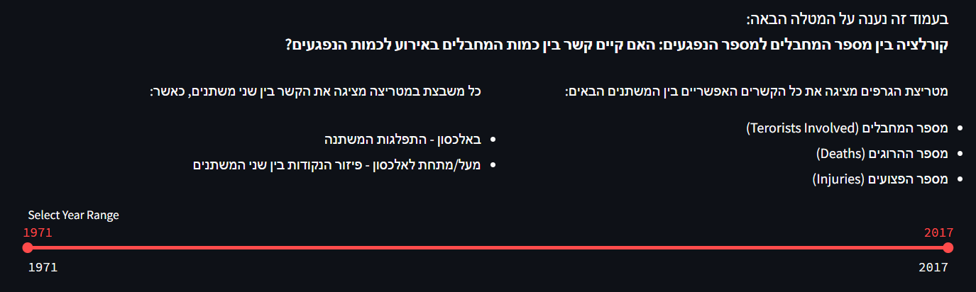

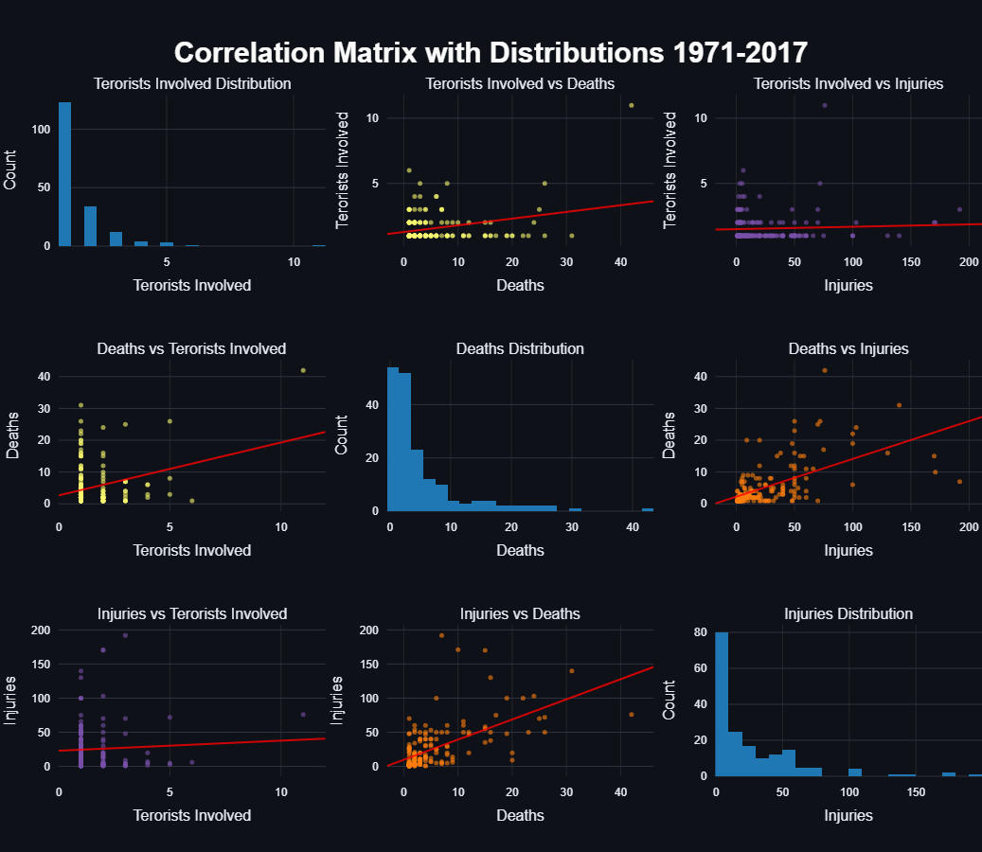

**מטריצת קורלציות:**

**תמונה שמכילה טקסט, צילום מסך, גופן, מספר

תוכן שנוצר על-ידי בינה מלאכותית עשוי להיות שגוי.**

**דוגמה ל-ToolTip**

**דוגמה ל-ToolTip**

**דוגמה ל-ToolTip**

**דוגמה ל-ToolTip**

**כששמים את העכבר מעל נקודה מסוימת:**

**כששמים את הקיבוץ לפי קריטריון זמן ובחירת צבעים:**

**קיבוץ לפי קריטריון זמן ובחירת צבעים:**

**האנימציה בהתחלה:**

**האנימציה בהתחלה:**

**על נקודה מסוימת:**

**כששמים את העכבר מעל נקודה מסוימת:**

**כששמים את הקיבוץ לפי קריטריון זמן ובחירת צבעים:**

**קיבוץ לפי קריטריון זמן ובחירת צבעים:**

**האנימציה בהתחלה:**

**האנימציה בהתחלה:**

**על נקודה מסוימת:**

**כששמים את העכבר מעל נקודה מסוימת:**

**כששמים את הקיבוץ לפי קריטריון זמן ובחירת צבעים:**

**קיבוץ לפי קריטריון זמן ובחירת צבעים:**

**האנימציה בהתחלה:**

**האנימציה בהתחלה:**

**על נקותמיכה עבור**

**עיוורי צבעים:**

**תמיכה עבור**

**עיוורי צבעים:**

**תמיכה עבור**

**עיוורי צבעים:**

**תמיכה עבור**

**עיוורי צבעים:**

**תמיכה עבור**

**עיוורי צבעים:**

**תמיכה עבור**

**עיוורי צבעים:**

**תמיכה עבור**

**עיוורי צבעים:**

**תמיכה עבור**

**עיוורי צבעים:**

**תמיכה עבור**

**עיוורי צבעים:**

**תמיכה עבור**

**עיוורי צבעים:**

**תמיכה עבור**

**עיוורי צבעים:**

**תמיכה עבור**

**עיוורי צבעים:**

**תמיכה עבור**

**עיוורי צבעים:**

**תמיכה עבור**

**עיוורי צבעים:**

**תמיכה עבור**

**עיוורי צבעים:**

**תמיכה עבור**

**עיוורי צבעים:**

**קיבוץ לפי קריטריון זמן ובחירת צבעים:**

**קיבוץ לפי קריטריון זמן ובחירת צבעים:**

**קיבוץ לפי קריטריון זמן ובחירת צבעים:**

**קיבוץ לפי קריטריון זמן ובחירת צבעים:**

**קיבוץ לפי קריטריון זמן ובחירת צבעים:**

**קיבוץ לפי קריטריון זמן ובחירת צבעים:**

**קיבוץ לפי קריטריון זמן ובחירת צבעים:**

**קיבוץ לפי קריטריון זמן ובחירת צבעים:**

**קיבוץ לפי קריטריון זמן ובחירת צבעים:**

**קיבוץ לפי קריטריון זמן ובחירת צבעים:**

**קיבוץ לפי קריטריון זמן ובחירת צבעים:**

**קיבוץ לפי קריטריון זמן ובחירת צבעים:**

**קיבוץ לפי קריטריון זמן ובחירת צבעים:**

**קיבוץ לפי קריטריון זמן ובחירת צבעים:**

**קיבוץ לפי קריטריון זמן ובחירת צבעים:**

**קיבוץ לפי קריטריון זמן ובחירת צבעים:**

**לפי קריטריון זמן ובחירת צבעים:**

**קיבוץ לפי קריטריון זמן ובחירת צבעים:**

**האנימציה בהתחלה:**

**האנימציה בהתחלה:**

**על נקודה מסוימת:**

**כששמים את העכבר מעל נקודה מסוימת:**

**כששמים את הקיבוץ לפי קריטריון זמן ובחירת צבעים:**

**קיבוץ לפי קריטריון זמן ובחירת צבעים:**

**האנימציה בהתחלה:**

**האנימציה בהתחלה:**

**על נקודה מסוימת:**

**כששמים את העכבר מעל נקודה מסוימת:**

**כששמים את הקיבוץ לפי קריטריון זמן ובחירת צבעים:**

**קיבוץ לפי קריטריון זמן ובחירת צבעים:**

**האנימציה בהתחלה:**

**האנימציה בהתחלה:**

**על נקודה מסוימת:**

**כששמים את העכבר מעל נקודה מסוימת:**

**כששמים את הקיבוץ לפי קריטריון זמן ובחירת צבעים:**

**קיבוץ לפי קריטריון זמן ובחירת צבעים:**

**האנימציה בהתחלה:**

**האנימציה בהתחלה:**

**על נקודה מסוימת:**

**כששמים את העכבר מעל נקודה מסוימת:**

**כששמים את הקיבוץ לפי קריטריון זמן ובחירת צבעים:**

**קיבוץ לפי קריטריון זמן ובחירת צבעים:**

**האנימציה בהתחלה:**

**האנימציה בהתחלה:**

**על נקודה מסוימת:**

**כששמים את העכבר מעל נקודה מסוימת:**

**כששמים את הקיבוץ לפי קריטריון זמן ובחירת צבעים:**

**קיבוץ לפי קריטריון זמן ובחירת צבעים:**

**האנימציה בהתחלה:**

**האנימציה בהתחלה:**

**על נקותמיכה עבור**

**עיוורי צבעים:**

**תמיכה עבור**

**עיוורי צבעים:**

**תמיכה עבור**

**עיוורי צבעים:**

**תמיכה עבור**

**עיוורי צבעים:**

**תמיכה עבור**

**עיוורי צבעים:**

**תמיכה עבור**

**עיוורי צבעים:**

**תמיכה עבור**

**עיוורי צבעים:**

**תמיכה עבור**

**עיוורי צבעים:**

**תמיכה עבור**

**עיוורי צבעים:**

**תמיכה עבור**

**עיוורי צבעים:**

**תמיכה עבור**

**עיוורי צבעים:**

**תמיכה עבור**

**עיוורי צבעים:**

**תמיכה עבור**

**עיוורי צבעים:**

**תמיכה עבור**

**עיוורי צבעים:**

**תמיכה עבור**

**עיוורי צבעים:**

**תמיכה עבור**

**עיוורי צבעים:**

**קיבוץ לפי קריטריון זמן ובחירת צבעים:**

**קיבוץ לפי קריטריון זמן ובחירת צבעים:**

**קיבוץ לפי קריטריון זמן ובחירת צבעים:**

**קיבוץ לפי קריטריון זמן ובחירת צבעים:**

**קיבוץ לפי קריטריון זמן ובחירת צבעים:**

**קיבוץ לפי קריטריון זמן ובחירת צבעים:**

**קיבוץ לפי קריטריון זמן ובחירת צבעים:**

**קיבוץ לפי קריטריון זמן ובחירת צבעים:**

**קיבוץ לפי קריטריון זמן ובחירת צבעים:**

**קיבוץ לפי קריטריון זמן ובחירת צבעים:**

**קיבוץ לפי קריטריון זמן ובחירת צבעים:**

**קיבוץ לפי קריטריון זמן ובחירת צבעים:**

**קיבוץ לפי קריטריון זמן ובחירת צבעים:**

**קיבוץ לפי קריטריון זמן ובחירת צבעים:**

**קיבוץ לפי קריטריון זמן ובחירת צבעים:**

**קיבוץ לפי קריטריון זמן ובחירת צבעים:**

**לפי קריטריון זמן ובחירת צבעים:**

**קיבוץ לפי קריטריון זמן ובחירת צבעים:**

**האנימציה בהתחלה:**

**האנימציה בהתחלה:**

**על נקודה מסוימת:**

**כששמים את העכבר מעל נקודה מסוימת:**

**כששמים את הקיבוץ לפי קריטריון זמן ובחירת צבעים:**

**קיבוץ לפי קריטריון זמן ובחירת צבעים:**

**האנימציה בהתחלה:**

**האנימציה בהתחלה:**

**על נקודה מסוימת:**

**כששמים את העכבר מעל נקודה מסוימת:**

**כששמים את הקיבוץ לפי קריטריון זמן ובחירת צבעים:**

**קיבוץ לפי קריטריון זמן ובחירת צבעים:**

**האנימציה בהתחלה:**

**האנימציה בהתחלה:**

**על נקודה מסוימת:**

**כששמים את העכבר מעל נקודה מסוימת:**

**כששמים את הקיבוץ לפי קריטריון זמן ובחירת צבעים:**

**קיבוץ לפי קריטריון זמן ובחירת צבעים:**

**האנימציה בהתחלה:**

**האנימציה בהתחלה:**

**על נקודה מסוימת:**

**כששמים את העכבר מעל נקודה מסוימת:**

**כששמים את הקיבוץ לפי קריטריון זמן ובחירת צבעים:**

**קיבוץ לפי קריטריון זמן ובחירת צבעים:**

**האנימציה בהתחלה:**

**האנימציה בהתחלה:**

**על נקודה מסוימת:**

**כששמים את העכבר מעל נקודה מסוימת:**

**כששמים את הקיבוץ לפי קריטריון זמן ובחירת צבעים:**

**קיבוץ לפי קריטריון זמן ובחירת צבעים:**

**האנימציה בהתחלה:**

**האנימציה בהתחלה:**

**על נקותמיכה עבור**

**עיוורי צבעים:**

**תמיכה עבור**

**עיוורי צבעים:**

**תמיכה עבור**

**עיוורי צבעים:**

**תמיכה עבור**

**עיוורי צבעים:**

**תמיכה עבור**

**עיוורי צבעים:**

**תמיכה עבור**

**עיוורי צבעים:**

**תמיכה עבור**

**עיוורי צבעים:**

**תמיכה עבור**

**עיוורי צבעים:**

**תמיכה עבור**

**עיוורי צבעים:**

**תמיכה עבור**

**עיוורי צבעים:**

**תמיכה עבור**

**עיוורי צבעים:**

**תמיכה עבור**

**עיוורי צבעים:**

**תמיכה עבור**

**עיוורי צבעים:**

**תמיכה עבור**

**עיוורי צבעים:**

**תמיכה עבור**

**עיוורי צבעים:**

**תמיכה עבור**

**עיוורי צבעים:**

**קיבוץ לפי קריטריון זמן ובחירת צבעים:**

**קיבוץ לפי קריטריון זמן ובחירת צבעים:**

**קיבוץ לפי קריטריון זמן ובחירת צבעים:**

**קיבוץ לפי קריטריון זמן ובחירת צבעים:**

**קיבוץ לפי קריטריון זמן ובחירת צבעים:**

**קיבוץ לפי קריטריון זמן ובחירת צבעים:**

**קיבוץ לפי קריטריון זמן ובחירת צבעים:**

**קיבוץ לפי קריטריון זמן ובחירת צבעים:**

**קיבוץ לפי קריטריון זמן ובחירת צבעים:**

**קיבוץ לפי קריטריון זמן ובחירת צבעים:**

**קיבוץ לפי קריטריון זמן ובחירת צבעים:**

**קיבוץ לפי קריטריון זמן ובחירת צבעים:**

**קיבוץ לפי קריטריון זמן ובחירת צבעים:**

**קיבוץ לפי קריטריון זמן ובחירת צבעים:**

**קיבוץ לפי קריטריון זמן ובחירת צבעים:**

**קיבוץ לפי קריטריון זמן ובחירת צבעים:**

**לפי קריטריון זמן ובחירת צבעים:**

**קיבוץ לפי קריטריון זמן ובחירת צבעים:**

**האנימציה בהתחלה:**

**האנימציה בהתחלה:**

**על נקודה מסוימת:**

**כששמים את העכבר מעל נקודה מסוימת:**

**כששמים את הקיבוץ לפי קריטריון זמן ובחירת צבעים:**

**קיבוץ לפי קריטריון זמן ובחירת צבעים:**

**האנימציה בהתחלה:**

**האנימציה בהתחלה:**

**על נקודה מסוימת:**

**כששמים את העכבר מעל נקודה מסוימת:**

**כששמים את הקיבוץ לפי קריטריון זמן ובחירת צבעים:**

**קיבוץ לפי קריטריון זמן ובחירת צבעים:**

**האנימציה בהתחלה:**

**האנימציה בהתחלה:**

**על נקודה מסוימת:**

**כששמים את העכבר מעל נקודה מסוימת:**

**כששמים את הקיבוץ לפי קריטריון זמן ובחירת צבעים:**

**קיבוץ לפי קריטריון זמן ובחירת צבעים:**

**האנימציה בהתחלה:**

**האנימציה בהתחלה:**

**על נקודה מסוימת:**

**כששמים את העכבר מעל נקודה מסוימת:**

**כששמים את הקיבוץ לפי קריטריון זמן ובחירת צבעים:**

**קיבוץ לפי קריטריון זמן ובחירת צבעים:**

**האנימציה בהתחלה:**

**האנימציה בהתחלה:**

**על נקודה מסוימת:**

**כששמים את העכבר מעל נקודה מסוימת:**

**כששמים את הקיבוץ לפי קריטריון זמן ובחירת צבעים:**

**קיבוץ לפי קריטריון זמן ובחירת צבעים:**

**האנימציה בהתחלה:**

**האנימציה בהתחלה:**

**על נקותמיכה עבור**

**עיוורי צבעים:**

**תמיכה עבור**

**עיוורי צבעים:**

**תמיכה עבור**

**עיוורי צבעים:**

**תמיכה עבור**

**עיוורי צבעים:**

**תמיכה עבור**

**עיוורי צבעים:**

**תמיכה עבור**

**עיוורי צבעים:**

**תמיכה עבור**

**עיוורי צבעים:**

**תמיכה עבור**

**עיוורי צבעים:**

**תמיכה עבור**

**עיוורי צבעים:**

**תמיכה עבור**

**עיוורי צבעים:**

**תמיכה עבור**

**עיוורי צבעים:**

**תמיכה עבור**

**עיוורי צבעים:**

**תמיכה עבור**

**עיוורי צבעים:**

**תמיכה עבור**

**עיוורי צבעים:**

**תמיכה עבור**

**עיוורי צבעים:**

**תמיכה עבור**

**עיוורי צבעים:**

**קיבוץ לפי קריטריון זמן ובחירת צבעים:**

**קיבוץ לפי קריטריון זמן ובחירת צבעים:**

**קיבוץ לפי קריטריון זמן ובחירת צבעים:**

**קיבוץ לפי קריטריון זמן ובחירת צבעים:**

**קיבוץ לפי קריטריון זמן ובחירת צבעים:**

**קיבוץ לפי קריטריון זמן ובחירת צבעים:**

**קיבוץ לפי קריטריון זמן ובחירת צבעים:**

**קיבוץ לפי קריטריון זמן ובחירת צבעים:**

**קיבוץ לפי קריטריון זמן ובחירת צבעים:**

**קיבוץ לפי קריטריון זמן ובחירת צבעים:**

**קיבוץ לפי קריטריון זמן ובחירת צבעים:**

**קיבוץ לפי קריטריון זמן ובחירת צבעים:**

**קיבוץ לפי קריטריון זמן ובחירת צבעים:**

**קיבוץ לפי קריטריון זמן ובחירת צבעים:**

**קיבוץ לפי קריטריון זמן ובחירת צבעים:**

**קיבוץ לפי קריטריון זמן ובחירת צבעים:**

**לפי קריטריון זמן ובחירת צבעים:**

**קיבוץ לפי קריטריון זמן ובחירת צבעים:**

**האנימציה בהתחלה:**

**האנימציה בהתחלה:**

**על נקודה מסוימת:**

**כששמים את העכבר מעל נקודה מסוימת:**

**כששמים את הקיבוץ לפי קריטריון זמן ובחירת צבעים:**

**קיבוץ לפי קריטריון זמן ובחירת צבעים:**

**האנימציה בהתחלה:**

**האנימציה בהתחלה:**

**על נקודה מסוימת:**

**כששמים את העכבר מעל נקודה מסוימת:**

**כששמים את הקיבוץ לפי קריטריון זמן ובחירת צבעים:**

**קיבוץ לפי קריטריון זמן ובחירת צבעים:**

**האנימציה בהתחלה:**

**האנימציה בהתחלה:**

**על נקודה מסוימת:**

**כששמים את העכבר מעל עמודה בהיסטוגרמה:**

**כששמים את הקיבוץ לפי קריטריון זמן ובחירת צבעים:**

**קיבוץ לפי קריטריון זמן ובחירת צבעים:**

**האנימציה בהתחלה:**

**האנימציה בהתחלה:**

**על נקודה מסוימת:**

**כששמים את העכבר מעל נקודה מסוימת:**

**כששמים את הקיבוץ לפי קריטריון זמן ובחירת צבעים:**

**קיבוץ לפי קריטריון זמן ובחירת צבעים:**

**האנימציה בהתחלה:**

**האנימציה בהתחלה:**

**על נקודה מסוימת:**

**כששמים את העכבר מעל נקודה מסוימת:**

**כששמים את הקיבוץ לפי קריטריון זמן ובחירת צבעים:**

**קיבוץ לפי קריטריון זמן ובחירת צבעים:**

**האנימציה בהתחלה:**

**האנימציה בהתחלה:**

**על נקותמיכה עבור**

**עיוורי צבעים:**

**תמיכה עבור**

**עיוורי צבעים:**

**תמיכה עבור**

**עיוורי צבעים:**

**תמיכה עבור**

**עיוורי צבעים:**

**תמיכה עבור**

**עיוורי צבעים:**

**תמיכה עבור**

**עיוורי צבעים:**

**תמיכה עבור**

**עיוורי צבעים:**

**תמיכה עבור**

**עיוורי צבעים:**

**תמיכה עבור**

**עיוורי צבעים:**

**תמיכה עבור**

**עיוורי צבעים:**

**תמיכה עבור**

**עיוורי צבעים:**

**תמיכה עבור**

**עיוורי צבעים:**

**תמיכה עבור**

**עיוורי צבעים:**

**תמיכה עבור**

**עיוורי צבעים:**

**תמיכה עבור**

**עיוורי צבעים:**

**תמיכה עבור**

**עיוורי צבעים:**

**קיבוץ לפי קריטריון זמן ובחירת צבעים:**

**קיבוץ לפי קריטריון זמן ובחירת צבעים:**

**קיבוץ לפי קריטריון זמן ובחירת צבעים:**

**קיבוץ לפי קריטריון זמן ובחירת צבעים:**

**קיבוץ לפי קריטריון זמן ובחירת צבעים:**

**קיבוץ לפי קריטריון זמן ובחירת צבעים:**

**קיבוץ לפי קריטריון זמן ובחירת צבעים:**

**קיבוץ לפי קריטריון זמן ובחירת צבעים:**

**קיבוץ לפי קריטריון זמן ובחירת צבעים:**

**קיבוץ לפי קריטריון זמן ובחירת צבעים:**

**קיבוץ לפי קריטריון זמן ובחירת צבעים:**

**קיבוץ לפי קריטריון זמן ובחירת צבעים:**

**קיבוץ לפי קריטריון זמן ובחירת צבעים:**

**קיבוץ לפי קריטריון זמן ובחירת צבעים:**

**קיבוץ לפי קריטריון זמן ובחירת צבעים:**

**קיבוץ לפי קריטריון זמן ובחירת צבעים:**

**לפי קריטריון זמן ובחירת צבעים:**

**קיבוץ לפי קריטריון זמן ובחירת צבעים:**

**האנימציה בהתחלה:**

**האנימציה בהתחלה:**

**על נקודה מסוימת:**

**כששמים את העכבר מעל נקודה מסוימת:**

**כששמים את הקיבוץ לפי קריטריון זמן ובחירת צבעים:**

**קיבוץ לפי קריטריון זמן ובחירת צבעים:**

**האנימציה בהתחלה:**

**האנימציה בהתחלה:**

**על נקודה מסוימת:**

**כששמים את העכבר מעל נקודה מסוימת:**

**כששמים את הקיבוץ לפי קריטריון זמן ובחירת צבעים:**

**קיבוץ לפי קריטריון זמן ובחירת צבעים:**

**האנימציה בהתחלה:**

**האנימציה בהתחלה:**

**על נקודה מסוימת:**

**כששמים את העכבר מעל נקודה מסוימת:**

**כששמים את הקיבוץ לפי קריטריון זמן ובחירת צבעים:**

**קיבוץ לפי קריטריון זמן ובחירת צבעים:**

**האנימציה בהתחלה:**

**האנימציה בהתחלה:**

**על נקודה מסוימת:**

**כששמים את העכבר מעל נקודה מסוימת:**

**כששמים את הקיבוץ לפי קריטריון זמן ובחירת צבעים:**

**קיבוץ לפי קריטריון זמן ובחירת צבעים:**

**האנימציה בהתחלה:**

**האנימציה בהתחלה:**

**על נקודה מסוימת:**

**כששמים את העכבר מעל נקודה מסוימת:**

**כששמים את הקיבוץ לפי קריטריון זמן ובחירת צבעים:**

**קיבוץ לפי קריטריון זמן ובחירת צבעים:**

**האנימציה בהתחלה:**

**האנימציה בהתחלה:**

**על נקותמיכה עבור**

**עיוורי צבעים:**

**תמיכה עבור**

**עיוורי צבעים:**

**תמיכה עבור**

**עיוורי צבעים:**

**תמיכה עבור**

**עיוורי צבעים:**

**תמיכה עבור**

**עיוורי צבעים:**

**תמיכה עבור**

**עיוורי צבעים:**

**תמיכה עבור**

**עיוורי צבעים:**

**תמיכה עבור**

**עיוורי צבעים:**

**תמיכה עבור**

**עיוורי צבעים:**

**תמיכה עבור**

**עיוורי צבעים:**

**תמיכה עבור**

**עיוורי צבעים:**

**תמיכה עבור**

**עיוורי צבעים:**

**תמיכה עבור**

**עיוורי צבעים:**

**תמיכה עבור**

**עיוורי צבעים:**

**תמיכה עבור**

**עיוורי צבעים:**

**תמיכה עבור**

**עיוורי צבעים:**

**קיבוץ לפי קריטריון זמן ובחירת צבעים:**

**קיבוץ לפי קריטריון זמן ובחירת צבעים:**

**קיבוץ לפי קריטריון זמן ובחירת צבעים:**

**קיבוץ לפי קריטריון זמן ובחירת צבעים:**

**קיבוץ לפי קריטריון זמן ובחירת צבעים:**

**קיבוץ לפי קריטריון זמן ובחירת צבעים:**

**קיבוץ לפי קריטריון זמן ובחירת צבעים:**

**קיבוץ לפי קריטריון זמן ובחירת צבעים:**

**קיבוץ לפי קריטריון זמן ובחירת צבעים:**

**קיבוץ לפי קריטריון זמן ובחירת צבעים:**

**קיבוץ לפי קריטריון זמן ובחירת צבעים:**

**קיבוץ לפי קריטריון זמן ובחירת צבעים:**

**קיבוץ לפי קריטריון זמן ובחירת צבעים:**

**קיבוץ לפי קריטריון זמן ובחירת צבעים:**

**קיבוץ לפי קריטריון זמן ובחירת צבעים:**

**קיבוץ לפי קריטריון זמן ובחירת צבעים:**

**לפי קריטריון זמן ובחירת צבעים:**

**קיבוץ לפי קריטריון זמן ובחירת צבעים:**

**האנימציה בהתחלה:**

**האנימציה בהתחלה:**

**על נקודה מסוימת:**

**כששמים את העכבר מעל נקודה מסוימת:**

**כששמים את הקיבוץ לפי קריטריון זמן ובחירת צבעים:**

**קיבוץ לפי קריטריון זמן ובחירת צבעים:**

**האנימציה בהתחלה:**

**האנימציה בהתחלה:**

**על נקודה מסוימת:**

**כששמים את העכבר מעל נקודה מסוימת:**

**כששמים את הקיבוץ לפי קריטריון זמן ובחירת צבעים:**

**קיבוץ לפי קריטריון זמן ובחירת צבעים:**

**האנימציה בהתחלה:**

**האנימציה בהתחלה:**

**על נקודה מסוימת:**

**כששמים את העכבר מעל נקודה מסוימת:**

**כששמים את הקיבוץ לפי קריטריון זמן ובחירת צבעים:**

**קיבוץ לפי קריטריון זמן ובחירת צבעים:**

**האנימציה בהתחלה:**

**האנימציה בהתחלה:**

**על נקודה מסוימת:**

**כששמים את העכבר מעל נקודה מסוימת:**

**כששמים את הקיבוץ לפי קריטריון זמן ובחירת צבעים:**

**קיבוץ לפי קריטריון זמן ובחירת צבעים:**

**האנימציה בהתחלה:**

**האנימציה בהתחלה:**

**על נקודה מסוימת:**

**כששמים את העכבר מעל נקודה מסוימת:**

**כששמים את הקיבוץ לפי קריטריון זמן ובחירת צבעים:**

**קיבוץ לפי קריטריון זמן ובחירת צבעים:**

**האנימציה בהתחלה:**

**האנימציה בהתחלה:**

**על נקותמיכה עבור**

**עיוורי צבעים:**

**תמיכה עבור**

**עיוורי צבעים:**

**תמיכה עבור**

**עיוורי צבעים:**

**תמיכה עבור**

**עיוורי צבעים:**

**תמיכה עבור**

**עיוורי צבעים:**

**תמיכה עבור**

**עיוורי צבעים:**

**תמיכה עבור**

**עיוורי צבעים:**

**תמיכה עבור**

**עיוורי צבעים:**

**תמיכה עבור**

**עיוורי צבעים:**

**תמיכה עבור**

**עיוורי צבעים:**

**תמיכה עבור**

**עיוורי צבעים:**

**תמיכה עבור**

**עיוורי צבעים:**

**תמיכה עבור**

**עיוורי צבעים:**

**תמיכה עבור**

**עיוורי צבעים:**

**תמיכה עבור**

**עיוורי צבעים:**

**תמיכה עבור**

**עיוורי צבעים:**

**קיבוץ לפי קריטריון זמן ובחירת צבעים:**

**קיבוץ לפי קריטריון זמן ובחירת צבעים:**

**קיבוץ לפי קריטריון זמן ובחירת צבעים:**

**קיבוץ לפי קריטריון זמן ובחירת צבעים:**

**קיבוץ לפי קריטריון זמן ובחירת צבעים:**

**קיבוץ לפי קריטריון זמן ובחירת צבעים:**

**קיבוץ לפי קריטריון זמן ובחירת צבעים:**

**קיבוץ לפי קריטריון זמן ובחירת צבעים:**

**קיבוץ לפי קריטריון זמן ובחירת צבעים:**

**קיבוץ לפי קריטריון זמן ובחירת צבעים:**

**קיבוץ לפי קריטריון זמן ובחירת צבעים:**

**קיבוץ לפי קריטריון זמן ובחירת צבעים:**

**קיבוץ לפי קריטריון זמן ובחירת צבעים:**

**קיבוץ לפי קריטריון זמן ובחירת צבעים:**

**קיבוץ לפי קריטריון זמן ובחירת צבעים:**

**קיבוץ לפי קריטריון זמן ובחירת צבעים:**

**לפי קריטריון זמן ובחירת צבעים:**

**קיבוץ לפי קריטריון זמן ובחירת צבעים:**

**האנימציה בהתחלה:**

**האנימציה בהתחלה:**

**על נקודה מסוימת:**

**כששמים את העכבר מעל נקודה מסוימת:**

**כששמים את הקיבוץ לפי קריטריון זמן ובחירת צבעים:**

**קיבוץ לפי קריטריון זמן ובחירת צבעים:**

**האנימציה בהתחלה:**

**האנימציה בהתחלה:**

**על נקודה מסוימת:**

**כששמים את העכבר מעל נקודה מסוימת:**

**כששמים את הקיבוץ לפי קריטריון זמן ובחירת צבעים:**

**קיבוץ לפי קריטריון זמן ובחירת צבעים:**

**האנימציה בהתחלה:**

**האנימציה בהתחלה:**

**על נקודה מסוימת:**

**כששמים את העכבר מעל נקודה מסוימת:**

**כששמים את הקיבוץ לפי קריטריון זמן ובחירת צבעים:**

**קיבוץ לפי קריטריון זמן ובחירת צבעים:**

**האנימציה בהתחלה:**

**האנימציה בהתחלה:**

**על נקודה מסוימת:**

**כששמים את העכבר מעל נקודה מסוימת:**

**כששמים את הקיבוץ לפי קריטריון זמן ובחירת צבעים:**

**קיבוץ לפי קריטריון זמן ובחירת צבעים:**

**האנימציה בהתחלה:**

**האנימציה בהתחלה:**

**על נקודה מסוימת:**

**כששמים את העכבר מעל נקודה מסוימת:**

**כששמים את הקיבוץ לפי קריטריון זמן ובחירת צבעים:**

**קיבוץ לפי קריטריון זמן ובחירת צבעים:**

**האנימציה בהתחלה:**

**האנימציה בהתחלה:**

**על נקותמיכה עבור**

**עיוורי צבעים:**

**תמיכה עבור**

**עיוורי צבעים:**

**תמיכה עבור**

**עיוורי צבעים:**

**תמיכה עבור**

**עיוורי צבעים:**

**תמיכה עבור**

**עיוורי צבעים:**

**תמיכה עבור**

**עיוורי צבעים:**

**תמיכה עבור**

**עיוורי צבעים:**

**תמיכה עבור**

**עיוורי צבעים:**

**תמיכה עבור**

**עיוורי צבעים:**

**תמיכה עבור**

**עיוורי צבעים:**

**תמיכה עבור**

**עיוורי צבעים:**

**תמיכה עבור**

**עיוורי צבעים:**

**תמיכה עבור**

**עיוורי צבעים:**

**תמיכה עבור**

**עיוורי צבעים:**

**תמיכה עבור**

**עיוורי צבעים:**

**תמיכה עבור**

**עיוורי צבעים:**

**קיבוץ לפי קריטריון זמן ובחירת צבעים:**

**קיבוץ לפי קריטריון זמן ובחירת צבעים:**

**קיבוץ לפי קריטריון זמן ובחירת צבעים:**

**קיבוץ לפי קריטריון זמן ובחירת צבעים:**

**קיבוץ לפי קריטריון זמן ובחירת צבעים:**

**קיבוץ לפי קריטריון זמן ובחירת צבעים:**

**קיבוץ לפי קריטריון זמן ובחירת צבעים:**

**קיבוץ לפי קריטריון זמן ובחירת צבעים:**

**קיבוץ לפי קריטריון זמן ובחירת צבעים:**

**קיבוץ לפי קריטריון זמן ובחירת צבעים:**

**קיבוץ לפי קריטריון זמן ובחירת צבעים:**

**קיבוץ לפי קריטריון זמן ובחירת צבעים:**

**קיבוץ לפי קריטריון זמן ובחירת צבעים:**

**קיבוץ לפי קריטריון זמן ובחירת צבעים:**

**קיבוץ לפי קריטריון זמן ובחירת צבעים:**

**קיבוץ לפי קריטריון זמן ובחירת צבעים:**

**לפי קריטריון זמן ובחירת צבעים:**

**קיבוץ לפי קריטריון זמן ובחירת צבעים:**

**האנימציה בהתחלה:**

**האנימציה בהתחלה:**

**על נקודה מסוימת:**

**כששמים את העכבר מעל נקודה מסוימת:**

**כששמים את הקיבוץ לפי קריטריון זמן ובחירת צבעים:**

**קיבוץ לפי קריטריון זמן ובחירת צבעים:**

**האנימציה בהתחלה:**

**האנימציה בהתחלה:**

**על נקודה מסוימת:**

**כששמים את העכבר מעל נקודה מסוימת:**

**כששמים את הקיבוץ לפי קריטריון זמן ובחירת צבעים:**

**קיבוץ לפי קריטריון זמן ובחירת צבעים:**

**האנימציה בהתחלה:**

**האנימציה בהתחלה:**

**על נקודה מסוימת:**

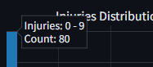**תמונה שמכילה צילום מסך, טקסט, גופן

תוכן שנוצר על-ידי בינה מלאכותית עשוי להיות שגוי.**

**נבחר ציר זמן קצר**

**נבחר ציר זמן קצר**

**נבחר ציר זמן קצר**

**נבחר ציר זמן קצר**

**נבחר ציר זמן קצר**

**נבחר ציר זמן קצר**

**נבחר ציר זמן קצר**

**נבחר ציר זמן קצר**

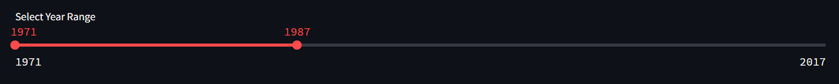

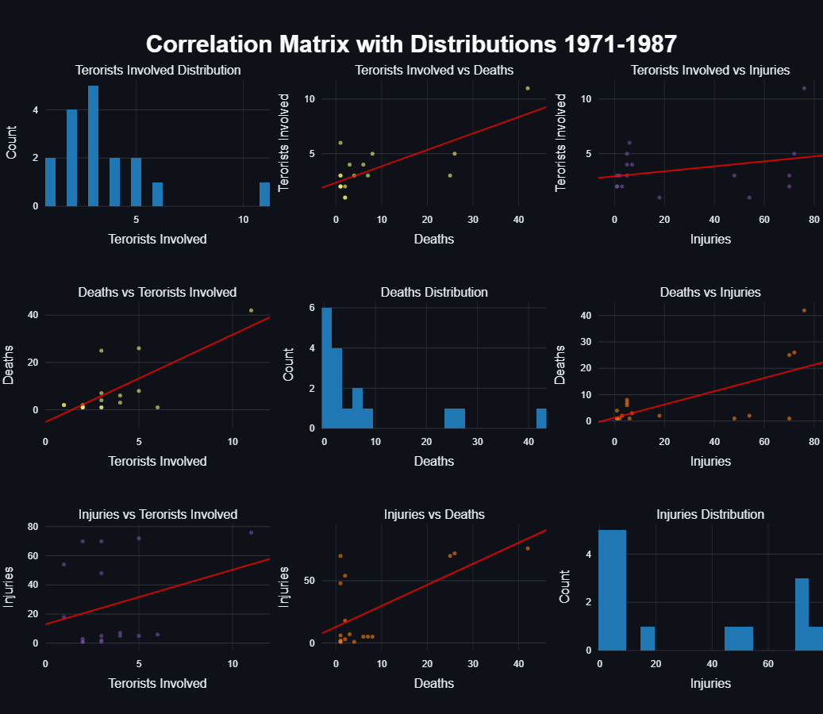

**תמונה שמכילה טקסט, צילום מסך, גופן, מספר

תוכן שנוצר על-ידי בינה מלאכותית עשוי להיות שגוי.מטלה 3**

**המטריצה התעדכנה בהתאם:**

**המטריצה התעדכנה בהתאם**

**המטריצה התעדכנה בהתאם**

**המטריצה התעדכנה בהתאם**

**המטריצה התעדכנה בהתאם**

**המטריצה התעדכנה בהתאם**

**המטריצה התעדכנה בהתאם**

**המטריצה התעדכנה בהתאם**

תמונה שמכילה טקסט, צילום מסך, גופן

תוכן שנוצר על-ידי בינה מלאכותית עשוי להיות שגוי.

**תמונה שמכילה טקסט, צילום מסך, גופן, מספר

תוכן שנוצר על-ידי בינה מלאכותית עשוי להיות שגוי.תמונה שמכילה צילום מסך, טקסט, גופן, גרפיקה

תוכן שנוצר על-ידי בינה מלאכותית עשוי להיות שגוי.תמונה שמכילה טקסט, צילום מסך, גופן

תוכן שנוצר על-ידי בינה מלאכותית עשוי להיות שגוי.תמונה שמכילה טקסט, צילום מסך, גופן

תוכן שנוצר על-ידי בינה מלאכותית עשוי להיות שגוי.תמונה שמכילה טקסט, צילום מסך, גופן

תוכן שנוצר על-ידי בינה מלאכותית עשוי להיות שגוי.תמונה שמכילה טקסט, גופן, צילום מסך, גרפיקה

תוכן שנוצר על-ידי בינה מלאכותית עשוי להיות שגוי.תמונה שמכילה טקסט, צילום מסך, גופן, לוגו

תוכן שנוצר על-ידי בינה מלאכותית עשוי להיות שגוי.תמונה שמכילה טקסט, צילום מסך, גופן, עיצוב

תוכן שנוצר על-ידי בינה מלאכותית עשוי להיות שגוי.**

**תמיכה עבור**

**עיוורי צבעים:  
(ברירת המחדל זה רגיל לנוחות)**

**קיבוץ לפי קריטריון זמן ובחירת צבעים – ברירת מחדל זה שנה כי זה לא ארוך מידי באנימציה**

**אפשר לסנן פריטים באמצעות מספר מינימלי של אירועים - ערך ברירת מחדל של 5 לנראות הכי טובה**

**אפשר לסנן פריטים באמצעות מספר מינימלי של אירועים -  
מינימום 50:**

**אפשר לסנן פריטים באמצעות מספר מינימלי של אירועים -  
מינימום 50:**

**אפשר לסנן פריטים באמצעות מספר מינימלי של אירועים -  
מינימום 50:**

**אפשר לסנן פריטים באמצעות מספר מינימלי של אירועים -  
מינימום 50:**

**אפשר לסנן פריטים באמצעות מספר מינימלי של אירועים -  
מינימום 50:**

**אפשר לסנן פריטים באמצעות מספר מינימלי של אירועים -  
מינימום 50:**

**אפשר לסנן פריטים באמצעות מספר מינימלי של אירועים -  
מינימום 50:**

**אפשר לסנן פריטים באמצעות מספר מינימלי של אירועים -  
מינימום 50:**

**אפשר לסנן פריטים באמצעות מספר מינימלי של אירועים -  
מינימום 50:**

**אפשר לסנן פריטים באמצעות מספר מינימלי של אירועים -  
מינימום 50:**

**אפשר לסנן פריטים באמצעות מספר מינימלי של אירועים -  
מינימום 50:**

**אפשר לסנן פריטים באמצעות מספר מינימלי של אירועים -  
מינימום 50:**

**אפשר לסנן פריטים באמצעות מספר מינימלי של אירועים -  
מינימום 50:**

**אפשר לסנן פריטים באמצעות מספר מינימלי של אירועים -  
מינימום 50:**

**אפשר לסנן פריטים באמצעות מספר מינימלי של אירועים -  
מינימום 50:**

**אפשר לסנן פריטים באמצעות מספר מינימלי של אירועים -  
מינימום 50:**

**אפשר לסנן פריטים באמצעות מספר מינימלי של אירועים -  
מינימום 50:**

**אפשר לסנן פריטים באמצעות מספר מינימלי של אירועים -  
מינימום 50:**

**אפשר לסנן פריטים באמצעות מספר מינימלי של אירועים -  
מינימום 50:**

**אפשר לסנן פריטים באמצעות מספר מינימלי של אירועים -  
מינימום 50:**

**אפשר לסנן פריטים באמצעות מספר מינימלי של אירועים -  
מינימום 50:**

**אפשר לסנן פריטים באמצעות מספר מינימלי של אירועים -  
מינימום 50:**

**אפשר לסנן פריטים באמצעות מספר מינימלי של אירועים -  
מינימום 50:**

**אפשר לסנן פריטים באמצעות מספר מינימלי של אירועים -  
מינימום 50:**

**אפשר לסנן פריטים באמצעות מספר מינימלי של אירועים -  
מינימום 50:**

**אפשר לסנן פריטים באמצעות מספר מינימלי של אירועים -  
מינימום 50:**

**אפשר לסנן פריטים באמצעות מספר מינימלי של אירועים -  
מינימום 50:**

**אפשר לסנן פריטים באמצעות מספר מינימלי של אירועים -  
מינימום 50:**

**אפשר לסנן פריטים באמצעות מספר מינימלי של אירועים -  
מינימום 50:**

**אפשר לסנן פריטים באמצעות מספר מינימלי של אירועים -  
מינימום 50:**

**אפשר לסנן פריטים באמצעות מספר מינימלי של אירועים -  
מינימום 50:**

**אפשר לסנן פריטים באמצעות מספר מינימלי של אירועים -  
מינימום 50:**

**אפשר לסנן פריטים באמצעות מספר מינימלי של אירועים -  
מינימום 50:**

**אפשר לסנן פריטים באמצעות מספר מינימלי של אירועים -  
מינימום 50:**

**אפשר לסנן פריטים באמצעות מספר מינימלי של אירועים -  
מינימום 50:**

**אפשר לסנן פריטים באמצעות מספר מינימלי של אירועים -  
מינימום 50:**

**אפשר לסנן פריטים באמצעות מספר מינימלי של אירועים -  
מינימום 50:**

**אפשר לסנן פריטים באמצעות מספר מינימלי של אירועים -  
מינימום 50:**

**אפשר לסנן פריטים באמצעות מספר מינימלי של אירועים -  
מינימום 50:**

**אפשר לסנן פריטים באמצעות מספר מינימלי של אירועים -  
מינימום 50:**

**אפשר לסנן פריטים באמצעות מספר מינימלי של אירועים -  
מינימום 50:**

**אפשר לסנן פריטים באמצעות מספר מינימלי של אירועים -  
מינימום 50:**

**אפשר לסנן פריטים באמצעות מספר מינימלי של אירועים -  
מינימום 50:**

**אפשר לסנן פריטים באמצעות מספר מינימלי של אירועים -  
מינימום 50:**

**אפשר לסנן פריטים באמצעות מספר מינימלי של אירועים -  
מינימום 50:**

**אפשר לסנן פריטים באמצעות מספר מינימלי של אירועים -  
מינימום 50:**

**אפשר לסנן פריטים באמצעות מספר מינימלי של אירועים -  
מינימום 50:**

**אפשר לסנן פריטים באמצעות מספר מינימלי של אירועים -  
מינימום 50:**

**אפשר לסנן פריטים באמצעות מספר מינימלי של אירועים -  
מינימום 50:**

**אפשר לסנן פריטים באמצעות מספר מינימלי של אירועים -  
מינימום 50:**

**אפשר לסנן פריטים באמצעות מספר מינימלי של אירועים -  
מינימום 50:**

**אפשר לסנן פריטים באמצעות מספר מינימלי של אירועים -  
מינימום 50:**

**אפשר לסנן פריטים באמצעות מספר מינימלי של אירועים -  
מינימום 50:**

**אפשר לסנן פריטים באמצעות מספר מינימלי של אירועים -  
מינימום 50:**

**אפשר לסנן פריטים באמצעות מספר מינימלי של אירועים -  
מינימום 50:**

**אפשר לסנן פריטים באמצעות מספר מינימלי של אירועים -  
מינימום 50:**

**אפשר לסנן פריטים באמצעות מספר מינימלי של אירועים -  
מינימום 50:**

**אפשר לסנן פריטים באמצעות מספר מינימלי של אירועים -  
מינימום 50:**

**אפשר לסנן פריטים באמצעות מספר מינימלי של אירועים -  
מינימום 50:**

**אפשר לסנן פריטים באמצעות מספר מינימלי של אירועים -  
מינימום 50:**

**אפשר לסנן פריטים באמצעות מספר מינימלי של אירועים -  
מינימום 50:**

**אפשר לסנן פריטים באמצעות מספר מינימלי של אירועים -  
מינימום 50:**

**אפשר לסנן פריטים באמצעות מספר מינימלי של אירועים -  
מינימום 50:**

**אפשר לסנן פריטים באמצעות מספר מינימלי של אירועים -  
מינימום 50:**

**תמונה שמכילה טקסט, צילום מסך, תרשים, תכונות מולטימדיה

תוכן שנוצר על-ידי בינה מלאכותית עשוי להיות שגוי.**תמונה שמכילה צילום מסך, טקסט, תרשים

תוכן שנוצר על-ידי בינה מלאכותית עשוי להיות שגוי.

**האנימציה בהתחלה (מצב ברירת מחדל: צבע רגיל, קיבוץ זמן לפי שנה, Log Scale, מינימום 5 אירועים):**

**האנימציה בהתחלה:**

**האנימציה בהתחלה:**

**האנימציה בהתחלה:**

**האנימציה בהתחלה:**

**האנימציה בהתחלה:**

**האנימציה בהתחלה:**

**האנימציה בהתחלה:**

**האנימציה בהתחלה:**

**האנימציה בהתחלה:**

**האנימציה בהתחלה:**

**האנימציה בהתחלה:**

**האנימציה בהתחלה:**

**האנימציה בהתחלה:**

**האנימציה בהתחלה:**

**האנימציה בהתחלה:**

**האנימציה בהתחלה:**

**האנימציה בהתחלה:**

**האנימציה בהתחלה:**

**האנימציה בהתחלה:**

**האנימציה בהתחלה:**

**האנימציה בהתחלה:**

**האנימציה בהתחלה:**

**האנימציה בהתחלה:**

**האנימציה בהתחלה:**

**האנימציה בהתחלה:**

**האנימציה בהתחלה:**

**האנימציה בהתחלה:**

**האנימציה בהתחלה:**

**האנימציה בהתחלה:**

**האנימציה בהתחלה:**

**האנימציה בהתחלה:**

**האנימציה בהתחלה:**

**האנימציה בהתחלה:**

**האנימציה בהתחלה:**

**האנימציה בהתחלה:**

**האנימציה בהתחלה:**

**האנימציה בהתחלה:**

**האנימציה בהתחלה:**

**האנימציה בהתחלה:**

**האנימציה בהתחלה:**

**האנימציה בהתחלה:**

**האנימציה בהתחלה:**

**האנימציה בהתחלה:**

**האנימציה בהתחלה:**

**האנימציה בהתחלה:**

**האנימציה בהתחלה:**

**האנימציה בהתחלה:**

**האנימציה בהתחלה:**

**האנימציה בהתחלה:**

**האנימציה בהתחלה:**

**האנימציה בהתחלה:**

**האנימציה בהתחלה:**

**האנימציה בהתחלה:**

**האנימציה בהתחלה:**

**האנימציה בהתחלה:**

**האנימציה בהתחלה:**

**האנימציה בהתחלה:**

**האנימציה בהתחלה:**

**האנימציה בהתחלה:**

**האנימציה בהתחלה:**

**האנימציה בהתחלה:**

**האנימציה בהתחלה:**

**האנימציה בהתחלה:**

**האנימציה באמצע לאחר שלחצנו Play:**

**האנימציה באמצע לאחר שלחצנו Play:**

**האנימציה באמצע לאחר שלחצנו Play:**

**האנימציה באמצע לאחר שלחצנו Play:**

**האנימציה באמצע לאחר שלחצנו Play:**

**האנימציה באמצע לאחר שלחצנו Play:**

**האנימציה באמצע לאחר שלחצנו Play:**

**האנימציה באמצע לאחר שלחצנו Play:**

**האנימציה באמצע לאחר שלחצנו Play:**

**האנימציה באמצע לאחר שלחצנו Play:**

**האנימציה באמצע לאחר שלחצנו Play:**

**האנימציה באמצע לאחר שלחצנו Play:**

**האנימציה באמצע לאחר שלחצנו Play:**

**האנימציה באמצע לאחר שלחצנו Play:**

**האנימציה באמצע לאחר שלחצנו Play:**

**האנימציה באמצע לאחר שלחצנו Play:**

**האנימציה באמצע לאחר שלחצנו Play:**

**האנימציה באמצע לאחר שלחצנו Play:**

**האנימציה באמצע לאחר שלחצנו Play:**

**האנימציה באמצע לאחר שלחצנו Play:**

**האנימציה באמצע לאחר שלחצנו Play:**

**האנימציה באמצע לאחר שלחצנו Play:**

**האנימציה באמצע לאחר שלחצנו Play:**

**האנימציה באמצע לאחר שלחצנו Play:**

**האנימציה באמצע לאחר שלחצנו Play:**

**האנימציה באמצע לאחר שלחצנו Play:**

**האנימציה באמצע לאחר שלחצנו Play:**

**האנימציה באמצע לאחר שלחצנו Play:**

**האנימציה באמצע לאחר שלחצנו Play:**

**האנימציה באמצע לאחר שלחצנו Play:**

**האנימציה באמצע לאחר שלחצנו Play:**

**האנימציה באמצע לאחר שלחצנו Play:**

**האנימציה באמצע לאחר שלחצנו Play:**

**האנימציה באמצע לאחר שלחצנו Play:**

**האנימציה באמצע לאחר שלחצנו Play:**

**האנימציה באמצע לאחר שלחצנו Play:**

**האנימציה באמצע לאחר שלחצנו Play:**

**האנימציה באמצע לאחר שלחצנו Play:**

**האנימציה באמצע לאחר שלחצנו Play:**

**האנימציה באמצע לאחר שלחצנו Play:**

**האנימציה באמצע לאחר שלחצנו Play:**

**האנימציה באמצע לאחר שלחצנו Play:**

**האנימציה באמצע לאחר שלחצנו Play:**

**האנימציה באמצע לאחר שלחצנו Play:**

**האנימציה באמצע לאחר שלחצנו Play:**

**האנימציה באמצע לאחר שלחצנו Play:**

**האנימציה באמצע לאחר שלחצנו Play:**

**האנימציה באמצע לאחר שלחצנו Play:**

**האנימציה באמצע לאחר שלחצנו Play:**

**האנימציה באמצע לאחר שלחצנו Play:**

**האנימציה באמצע לאחר שלחצנו Play:**

**האנימציה באמצע לאחר שלחצנו Play:**

**האנימציה באמצע לאחר שלחצנו Play:**

**האנימציה באמצע לאחר שלחצנו Play:**

**האנימציה באמצע לאחר שלחצנו Play:**

**האנימציה באמצע לאחר שלחצנו Play:**

**האנימציה באמצע לאחר שלחצנו Play:**

**האנימציה באמצע לאחר שלחצנו Play:**

**האנימציה באמצע לאחר שלחצנו Play:**

**האנימציה באמצע לאחר שלחצנו Play:**

**האנימציה באמצע לאחר שלחצנו Play:**

**האנימציה באמצע לאחר שלחצנו Play:**

**האנימציה באמצע לאחר שלחצנו Play:**

**האנימציה באמצע לאחר שלחצנו Play:**

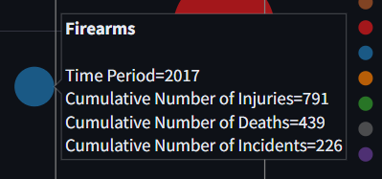**תמונה שמכילה טקסט, צילום מסך, תכונות מולטימדיה, תוכנה גרפית

תוכן שנוצר על-ידי בינה מלאכותית עשוי להיות שגוי.תמונה שמכילה טקסט, צילום מסך, תרשים, אסטרונומיה

תוכן שנוצר על-ידי בינה מלאכותית עשוי להיות שגוי.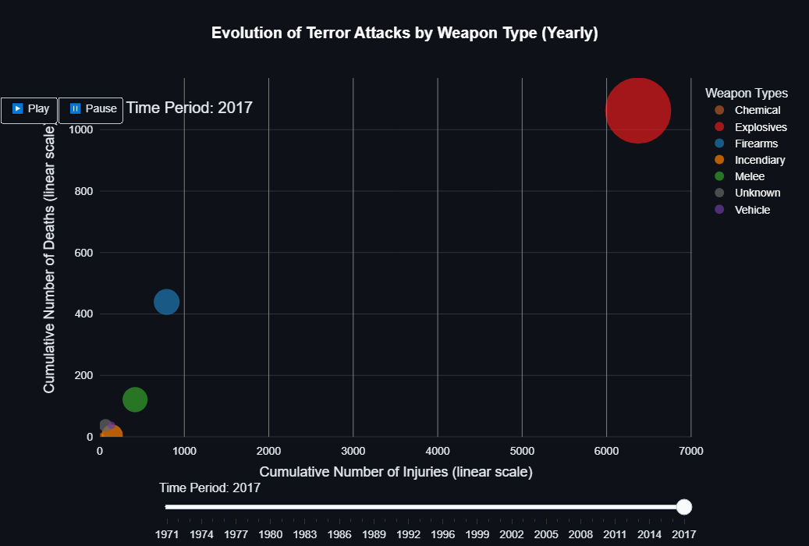תמונה שמכילה טקסט, צילום מסך, גופן

תוכן שנוצר על-ידי בינה מלאכותית עשוי להיות שגוי.**

**האנימציה בסוף:**

**האנימציה בסוף:**

**האנימציה בסוף:**

**האנימציה בסוף:**

**האנימציה בסוף:**

**האנימציה בסוף:**

**האנימציה בסוף:**

**האנימציה בסוף:**

**האנימציה בסוף:**

**האנימציה בסוף:**

**האנימציה בסוף:**

**האנימציה בסוף:**

**האנימציה בסוף:**

**האנימציה בסוף:**

**האנימציה בסוף:**

**האנימציה בסוף:**

**האנימציה בסוף:**

**האנימציה בסוף:**

**האנימציה בסוף:**

**האנימציה בסוף:**

**האנימציה בסוף:**

**האנימציה בסוף:**

**האנימציה בסוף:**

**האנימציה בסוף:**

**האנימציה בסוף:**

**האנימציה בסוף:**

**האנימציה בסוף:**

**האנימציה בסוף:**

**האנימציה בסוף:**

**האנימציה בסוף:**

**האנימציה בסוף:**

**האנימציה בסוף:**

**האנימציה בסוף:**

**האנימציה בסוף:**

**האנימציה בסוף:**

**האנימציה בסוף:**

**האנימציה בסוף:**

**האנימציה בסוף:**

**האנימציה בסוף:**

**האנימציה בסוף:**

**האנימציה בסוף:**

**האנימציה בסוף:**

**האנימציה בסוף:**

**האנימציה בסוף:**

**האנימציה בסוף:**

**האנימציה בסוף:**

**האנימציה בסוף:**

**האנימציה בסוף:**

**האנימציה בסוף:**

**האנימציה בסוף:**

**האנימציה בסוף:**

**האנימציה בסוף:**

**האנימציה בסוף:**

**האנימציה בסוף:**

**האנימציה בסוף:**

**האנימציה בסוף:**

**האנימציה בסוף:**

**האנימציה בסוף:**

**האנימציה בסוף:**

**האנימציה בסוף:**

**האנימציה בסוף:**

**האנימציה בסוף:**

**האנימציה בסוף:**

**האנימציה בסוף:**

**כששמים את העכבר מעל נקודה מסוימת:**

**דוגמה ל-ToolTip**

**דוגמה ל-ToolTip**

**דוגמה ל-ToolTip**

**דוגמה ל-ToolTip**

**אפשר לסנן פריטים ידנית ולא לראות אותם:**

**תצוגת צירים לינארית ולא לוגריתמים - האנימציה בסוף:  
(מצב: צבע רגיל, קיבוץ זמן לפי שנה, ללא Log Scale, מינימום 5 אירועים)**

**אפשר לבטל את התצוגה הלוגריתמית – ברירת המחדל היא תצוגת לוג מכיוון שכך הפיזור של הנקודות נראה יותר טוב לעין וכל הנקודות לא נמצאות קרוב למרכז(כמו בתמונה למטה)**

**הסבר קצר מה עשינו בקוד:**

השתמשנו בספריית Pandas לעיבוד הנתונים.  
לביצוע הויזואליזציות השתמשנו בספריות Plotly ו ,Folium-בשביל לממש את ה Dashboard-השתמשנו בספריית .Streamlit

לקחנו מאתר Streamlit קוד Template של DashBoard גנרי )על (GDP לאחר מכן קראנו את הקוד שהיה, הבנו את ה Syntax-ומחקנו את הקוד הלא רלוונטי ממנו בשביל שתהיה לנו אפליקציה נקיה.

בדף הבית התבססנו על הקוד שלנו בחלק ניקוי הנתונים והצגנו אותו בטבלה עם .HTML

במטלה הראשונה נעזרנו ב[דוקומנטציה](https://python-visualization.github.io/folium/latest/index.html) של ספריית,Folium הספריה הינה פשוטה דיה ולא נדרשנו לשנות הרבה. שינוי שכן ביצענו הוא כיצד נקבע המיקום, הגדרנו מה יופיע ב popup-והגדרנו נ"צ של ערים עם מספר גבוה של פיגועים על מנת לסמן אותן על המפה.

במטלה השנייה התבססנו על הקוד שלנו מהעיצובים החלופיים, השתמשנו בספריית matplotlib והמרנו את הקוד לספריית .Plotly הוספנו אליו גם קוד HTML כמו hover popup וטבלת הקורלציות.

במטלה השלישית התבססנו על קוד מתוך ה Dash_Example.ipynb-שהועלה אלינו למודל, בגרף Total proportion infected by average salary בשילוב עם קוד מה[דוקומנטציה](https://plotly.com/python/animations/) של הספריה. בסופו של דבר השתמשנו בקוד מהדוקומנטציה כי היה שם יותר אפשרויות לשנות דברים, בחרנו מי יהיה הערך (פיצ'ר) שיופיע בתור כל בועה, הגדרנו את הצירים, בחרנו מיקומים לכל הכפתורים (הפעלה/עצירה), לטקסטים שקיימים ולבסוף גם ל Slider-של ציר הזמן.

בנוסף נעזרנו במהלך כתיבות הקוד עם Chat GPT בטיפול בשגיאות בקוד ב- Streamlitושינוים באינטראקציות (כמו הגדרת גודל פונט ב-ToolTip).

**סיכום:**

עבודתנו בנושא פיגועי הטרור בישראל בין השנים 1970-2017 היא לא רק מחקר ויזואלי, אלא תיעוד משמעותי של דפוסי האלימות והשפעתם על החברה הישראלית לאורך השנים. בתקופה שבה הביטחון האישי ממשיך להיות סוגיה מרכזית, והמציאות הביטחונית משתנה במהירות, אנו מאמינים כי עבודה זו מספקת כלי להבנת מגמות הטרור והשפעתן על המדינה. חשיבותה מתעצמת במיוחד על רקע העובדה ששניים מחברי הצוות כתבו אותה בזמן שירות מילואים, חווים את האתגרים הביטחוניים ממקור ראשון. מעבר לכך, עבודה זו הייתה עבורנו הזדמנות ייחודית לנתח נתונים מהעולם האמיתי ולהציג תוצאות מבוססות שמספרות סיפור ברור ומשמעותי. באמצעות שימוש בכלי ויזואליזציה מתקדמים, הצלחנו להפיק תובנות שמסייעות להבין את הדינמיקה של פיגועים לאורך השנים. אנו רואים בעבודה זו לא רק מחקר אקדמי, אלא כלי בעל פוטנציאל ממשי להשפיע, אנו מודים על ההזדמנות ולכן ברצוננו לנסות ולהעביר את הממצאים לגורמים רלוונטיים בצבא ובמערכת הביטחון, מתוך תקווה שהם יסייעו לשיפור ההיערכות וקבלת ההחלטות בתחום הביטחוני.